广州同鑫创电子科技有限公司是一家集研发、生产、销售及服务为一体的综合型音视频企业，是全球领先的公共广播、数字会议、无线教学、专业扩声等音视频系统解决方案供应商。美国威康（VEKIN）为本企业主营品牌之一。我们围绕客户的需求持续创新，与合作伙伴开放合作，在公共广播、校园广播、无线教学、数字会议、无纸化会议、中控矩阵系统和专业扩声等领域构筑了端到端的解决方案优势。我们以"观念创新、服务创新、产品创新"作为企业的驱动力，不断提高产品的科技含量及产品质量，持续提升客户体验，为客户创造最大价值。目前，在企业不断发展壮大中，威康品牌确立了在自主创新方面的优势和能力，产品和解决方案已经成功应用于世界30多个国家。威康（VEKIN）始终坚持“服务是产品的一部分”，认真做好售前--售中--售后全过程服务，专业的品牌经营、全面稳定的产品线组合、高素质的销售队伍和完善的服务必将成为您坚实的保障。有竞争才有发展，本公司将一如既往地在竞争中不断努力、不断总结、不断创新，把最好的产品和服务提供给您！

智能公共广播系统

设备功能说明及介绍
IP网络广播主控中心(大屏旗舰版）VK-9900X
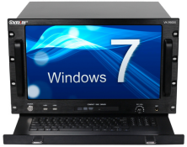
产品用途
1、IP网络数字广播服务器软件的运行载体，是广播的控制中心；
2、安装在主控室，对整个广播系统进行实时有效的管理。
产品特点
1、工业级机柜式机箱设计，机箱采用钢结构，有较高的防磁、防尘、防冲击的能力。
2、17.3英寸LED液晶显示屏，内置5线工业加固触摸屏，简单易用的触摸屏操控。
3、工业级专用主板设计，双核四线程超低功耗的嵌入式工业级处理器，处理速度更快，运作性能更强。
4、采用流媒体网络音频技术，完全符合TCP/IP协议传输，对原网络无影响。
5、通过局域网传输，只要有网络覆盖的区域，就能使用本系统实现本地或远程网络广播。
6、集背景音乐、消防紧急广播、网络会议、远程教学等功能为一体。
7、可与已有局域网无缝对接，施工方便。
8、可同时传输多路音源，可对多点寻呼和广播。
9、支持多主机级联，可分别设置优先级。
10、支持手机APP点播，任意选择播放终端；支持音频文件播放、语音广播、远程播报功能。
11、硬解码技术采用128K*16位采样率，不受电磁干扰，高保真效果，立体声CD音质。
12、在紧急情况下，可打开任意控制点紧急通知或广播，可实现N+1、N、N-1临层报警。
13、广播终端都设有独有的IP地址，可任意更改，任意分组，可实现点对点广播，分组广播。
14、实现系统管理、用户管理、终端管理、节目管理、任务管理等管理功能。
15、实现真正的无人值守，有完善的电源管理系统，保证24小时正常、安全的连续工作。
16、具备双备份功能，当主机有故障时，即时切换备用服务器，保证系统正常运行。
技术参数
1.屏幕尺寸 17.3英寸
2.屏幕颜色 TFT262144色真彩色
3.操控方式 1920*108分辨率高清电阻式(五线)触摸屏
4.键盘 键盘自带抽拉式88键，触摸板鼠标
5.DVD 超薄光驱，带刻录功能
6.环境温度：-10℃～50℃；
7.相对湿度：20%～80%相对湿度，无结露
8.主板 工业级Intel B75芯片组
9.CPU Intel Core i3 3.3GHz双核四线程
10.标准接口 1×PS/2接口；6×USB；6×串口；1×VGA；2×LAN；1×MIC-in
11.硬盘 120G SSD 固态硬盘
12.内存 DDR3 4G（因产品不断升级，容量会不断增加）
13.网卡 Realtek RTL8111F千兆网卡
14.声卡 Realtek ALC887 8声道音效芯片
15.系统音频信号信噪比 LINE：70dB；MIC：60dB
16.操作系统 支持Windows 7 /8 /10 /Linux
17.参考尺寸 484×311×351mm
18.安装方式 19英寸7U上架式

IP网络广播主控中心（标准版）VK-9900
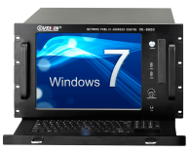
产品用途
1、IP网络数字广播服务器软件的运行载体，是广播的控制中心；
2、安装在主控室，对整个广播系统进行实时有效的管理。
产品特点
1、工业级机柜式机箱设计，机箱采用钢结构，有较高的防磁、防尘、防冲击的能力。
2、15英寸LED液晶显示屏，内置5线工业加固触摸屏，简单易用的触摸屏操控。
3、工业级专用主板设计，双核四线程超低功耗的嵌入式工业级处理器，处理速度更快，运作性能更强。
4、采用流媒体网络音频技术，完全符合TCP/IP协议传输，对原网络无影响。
5、通过局域网传输，只要有网络覆盖的区域，就能使用本系统实现本地或远程网络广播。
6、集背景音乐、消防紧急广播、网络会议、远程教学等功能为一体。
7、可与已有局域网无缝对接，施工方便。
8、可同时传输多路音源，可对多点寻呼和广播。
9、支持多主机级联，可分别设置优先级。
10、支持手机APP点播，任意选择播放终端；支持音频文件播放、语音广播、远程播报功能。
11、硬解码技术采用128K*16位采样率，不受电磁干扰，高保真效果，立体声CD音质。
12、在紧急情况下，可打开任意控制点紧急通知或广播，可实现N+1、N、N-1临层报警。
13、广播终端都设有独有的IP地址，可任意更改，任意分组，可实现点对点广播，分组广播。
14、实现系统管理、用户管理、终端管理、节目管理、任务管理等管理功能。
15、实现真正的无人值守，有完善的电源管理系统，保证24小时正常、安全的连续工作。
16、具备双备份功能，当主机有故障时，即时切换备用服务器，保证系统正常运行。
技术参数
1.屏幕尺寸 15英寸
2.屏幕颜色 TFT262144色真彩色
3.操控方式 1024 x 768分辨率液晶电阻式(五线)触摸屏
4.键盘 键盘自带抽拉式88键，触摸板鼠标
5.DVD 超薄光驱，带刻录功能
6.环境温度：-10℃～50℃；
7.相对湿度：20%～80%相对湿度，无结露
8.主板 工业级Intel B75芯片组
9.CPU Intel Core i3 3.3GHz双核四线程
10.标准接口 1×PS/2接口；6×USB；6×串口；1×VGA；2×LAN；1×MIC-in
11.硬盘 120G SSD 固态硬盘
12.内存 DDR3 4G（因产品不断升级，容量会不断增加）
13.网卡 Realtek RTL8111F千兆网卡
14.声卡 Realtek ALC887 8声道音效芯片
15.系统音频信号信噪比 LINE：70dB；MIC：60dB
16.操作系统 支持Windows 7 /8 /10 /Linux
17.参考尺寸 484×311×346mm
18.安装方式 19英寸7U上架式

IP网络广播主控中心(商务版） VK-9900E
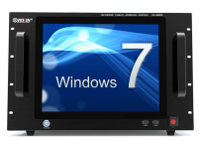
产品用途
1、IP网络数字广播服务器软件的运行载体，是广播的控制中心；
2、安装在主控室，对整个广播系统进行实时有效的管理。
产品特点
1、工业级机柜式机箱设计，机箱采用钢结构，有较高的防磁、防尘、防冲击的能力。
2、15英寸纯平多点电容触摸屏，简单易用的触摸屏操控。
3、工业级专用主板设计，四核四线程超低功耗的嵌入式工业级处理器，处理速度更快，运作性能更强。
4、采用流媒体网络音频技术，完全符合TCP/IP协议传输，对原网络无影响。
5、通过局域网传输，只要有网络覆盖的区域，就能使用本系统实现本地或远程网络广播。
6、集背景音乐、消防紧急广播、网络会议、远程教学等功能为一体。
7、可与已有局域网无缝对接，施工方便。
8、可同时传输多路音源，可对多点寻呼和广播。
9、支持多主机级联，可分别设置优先级。
10、支持手机APP点播，任意选择播放终端；支持音频文件播放、语音广播、远程播报功能。
11、硬解码技术采用128K*16位采样率，不受电磁干扰，高保真效果，立体声CD音质。
12、在紧急情况下，可打开任意控制点紧急通知或广播，可实现N+1、N、N-1临层报警。
13、广播终端都设有独有的IP地址，可任意更改，任意分组，可实现点对点广播，分组广播。
14、实现系统管理、用户管理、终端管理、节目管理、任务管理等管理功能。
15、实现真正的无人值守，有完善的电源管理系统，保证24小时正常、安全的连续工作。
16、具备双备份功能，当主机有故障时，即时切换备用服务器，保证系统正常运行。
技术参数
1.屏幕尺寸 15英寸
2.屏幕亮度 300cd/m2
3.操控方式 1024 x 768分辨率纯平多点电容
4.环境温度：-10℃～50℃；
5.相对湿度：20%～80%相对湿度，无结露
6.主板 低功耗工业主板
7.CPU Intel Celeron J1900 2.0GHz四核四线程
8.标准接口 1×PS/2接口；4×USB；6×串口；1×VGA；2×LAN；1×MIC-in
9.硬盘 120G SSD 固态硬盘
10.内存 DDR3 4G（因产品不断升级，容量会不断增加）
11.网卡 Realtek RTL8111F千兆网卡
12.声卡 ALC 662
13.系统音频信号信噪比 LINE：70dB；MIC：60dB
14.操作系统 支持Windows 7 /8 /10 /Linux
15.参考尺寸 484×311×346mm
16.安装方式 19英寸7U上架式

IP网络广播软件VK-99PC
含一套主服务软件及多套分控软件。通过广播软件系统，可以设定多个分区，可将任意多个终端设定到一个分区，且单个终端可跨分区设定。定时节目广播:可以按预先定制的任务对一个或多个终端定时广播音乐。文件广播:可临时创建多个文件广播任务，对任意终端进行广播。 实时采播将外接音频（卡座、收音机、话筒等）接入电脑声卡或外配的音频编码终端,实时编码成数字音频流广播到其它任意多个终端,多个音频编码终端可同时工作。 远程寻呼:通过网络寻呼话筒或PC机工作站软件，能对任意终端实现广播寻呼。资源点播：可自由点播广播服务器的资源文件，全中文目录显示操作简单，可快进、快退、复读和多种播放模式,支持多种音乐格式。IP网络广播分控软件具有定时任务编程功能：在各分控软件上可以对广播的定时任务进行编辑，可以编辑至少6套以上的定时任务以方便灵活使用。
定时节目广播:可以按预先定制的任务对一个或多个终端定时广播音乐。
文件广播:可临时创建多个文件广播任务，对任意终端进行广播。
实时采播:将外接音频（卡座、收音机、话筒等）接入电脑声卡或外配的音频编码终端,实时编码成数字音频流广播到其它任意多个终端,多个音频编码终端可同时工作。
远程寻呼:通过网络寻呼话筒或PC机工作站软件，能对任意终端实现广播寻呼。
检测功能:可实时监测任意一个终端设备的使用状态。
MP3节目制作:附带MP3制作工具，方便节目的制作。
录音功能:具备录音工具，可以录制通话内容，保存到硬盘。
系统权限管理:可设置不同终端设备及管理员的权限分配。

IP网络广播APP控制软件VK-99AP
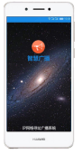
手机/平板APP控制软件
智慧广播软件是一款应用于Android系统的APP，是IP网络广播服务器系统软件的扩展应用软件；
接入方便，操作便捷。可以通过WIFI/4G网络接入广播系统，进行点播、喊话等，相比红外遥控、电脑客户端，大大减小了方向、地域和空间的限制；
支持用户权限管理：智慧广播软件必须用户登录后才能使用，客户可以通过服务器软件分别对每个用户设定权限，指定可以控制的终端。支持多个用户同事登录，高权限的用户可以打断低权限用户的任务；
运行平台：Android系统4.1以上版本；
安装方式：直接将光盘中APK程序文件下载至手机，打开进行安装即可。

IP网络广播分控站VK-9901
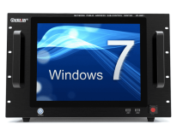
产品用途
1、IP网络数字广播客户端软件的运行载体，是广播的分控中心；
2、安装在分控室，对整个广播系统进行实时有效的分控管理。

产品描述：
15英寸纯平多点电容触摸屏，简单易用的触摸屏操控。
采用流媒体网络音频技术，完全符合TCP/IP协议传输。
通过局域网传输，只要有网络覆盖的区域，就能使用本系统实现本地或远程网络广播。
分控站经授权可对系统进行分控，可对授权终端区进行话筒寻呼，点播，分控。
客户端软件利用网络远程登录到服务器，支持多套客户端软件同时登录到服务器，各套客户端软件独立工作。
分控区域发生紧急情况时，可实现本地紧急报警，同时可接收主机传出的紧急信号进行分控点的紧急报警及寻呼。
可实现终端状态查看、音频播放、监听中心、广播室广播及对讲、会话状态监控等功能。
支持实时查看广播终端工作状态、音量、任务，并且可在终端状态界面设置终端音量。
支持创建终端采集任务，可设置普通、中级、高级的采集音质类型。
支持创建声卡采集任务，可通过分控客户端所在电脑的声卡进行实时采播，并且支持将采播的内容进行录音存储。
支持创建音乐播放任务，可进行本地文件播放，可选择多首歌曲进行顺序播放或循环播放或随机播放。
支持远程对某终端/分区或全区进行实时的寻呼广播，支持选择网络寻呼话筒进行实时对讲。
分控站可挂接在有网络信号的任意点。
技术参数
1.屏幕尺寸 15英寸
2.屏幕亮度 300cd/m2
3.操控方式 1024 x 768分辨率纯平多点电容
4.环境温度：-10℃～50℃；
5.相对湿度：20%～80%相对湿度，无结露
6.主板 低功耗工业主板
7.CPU Intel Celeron J1900 2.0GHz四核四线程
8.标准接口 1×PS/2接口；4×USB；6×串口；1×VGA；2×LAN；1×MIC-in
9.硬盘 120G SSD 固态硬盘
10.内存 DDR3 4G（因产品不断升级，容量会不断增加）
11.网卡 Realtek RTL8111F千兆网卡
12.声卡 ALC 662
13.系统音频信号信噪比 LINE：70dB；MIC：60dB
14.操作系统 支持Windows 7 /8 /10 /Linux
15.参考尺寸 484×311×346mm
16.安装方式 19英寸7U上架式

IP网络音频解码机VK-9902
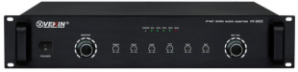
解码后输出到外部大功率功放，实现大功率分区要求
采用ARM高速双核处理器，结合MP3实时硬件解码，使采用44.1khz 16bit，128kbps速率压缩的数字音频流实时重现高品质的音色
机架式设计，铝拉丝面板，标准2U高度
配备3寸高亮液晶屏及红外遥控器，可点播服务器的资料库内容，输出到本地播放
可具有USB接口，支持U盘播放和录音，能将本地的内容进行实时录制
以自动接收来自主控中心的寻呼广播及警报信号
具有三级优先:网络音频、本地话筒、本地线路输入
内置电源控制，根据声音自动开启或关闭外部功放，避免功放空闲时间供电
内置数字功放，功率2*10W，外接定阻音箱，作为监听用
有以太网口地方即可接入，支持自动获取IP地址
1路AC220V电源输入、1路线路输入、1路功率输出、1路线路输出、1路短路输出、1个RJ45网口，2个RJ45扩展网口(需选配交换机模块)

电源 | AC220V 50Hz
功耗 | ≤25W
信噪比 | >70db
频响 | 20Hz-16KHz
失真度 | ≤%3
网络通讯协议 | TCP/IP、ARP、ICMP、IGMP(支持VLAN虚拟局域网和广域网)
音频传输位流 | 16kps-192kps
网络芯片速率 | 10/100M
功放输出额定功率 | 2*10W

双向IP网络音频解码机VK-9902S
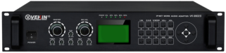
解码后输出到外部大功率功放，实现大功率分区要求；
标配2个10/100M RJ45网络交换机接口，支持局域网与广域网；
3寸高亮LCD屏,设有轻触式按键与一键飞梭双配合控制，操作简单易懂；
通过广播话筒可实现双向对讲功能，自带回声消除；
1路AUX输入，1路MIC接口，1路AUX输出，1路232串口输出；
具有USB接口，支持U盘播放和录音，能将本地的内容进行实时录制；
配置了遥控器，可点播服务器中音频文件，可轻松进行各种音频控制；
音频文件支持MP3、WMA、OGG等格式，广播最高可位速率：192K/S(44.1,16)，点播最高可位速率320K/S(44.1,16)，音频硬解码；
具有3级信号优先功能：网络报警最高优先、服务器音频播放、本地播放状态；
自带2路电源管理输出，1路24V强切电源输出，2个短路输出；
具有终端互送功能，能任意一个终端的声音通过网络传送到其它指定的任意终端；
可设定延长待机时间，用户可根据具体情况，来任意设定在任务结束后，本机多长时间关闭功放，以方便本地用户使用功放。
VK-9902S技术参数
支持协议 | TCP/IP、UPP，IGMP（组播）
音频模式 | 16位立体声CD音质
信 噪 比 | >90dB
频率响应 | 20Hz—20KHz
电源电压 | AC220V 50HZ
功率输出 | 2*10W
尺寸 | 485*90*340
功 耗 | ≤35W

四通道网络音频解码机VK-9904
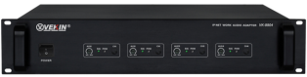
内置4路独立IP解码模块，4路音频输入，实现4路音源同时独立编码，互不干扰；
解码后四通道输出到外部大功率功放，实现大功率独立分区要求；
自带4路独立电源控制管理，每路模块只能定时打开本路电源；
标配2个10/100M RJ45网络交换机口，支持局域网与广域网；
面板设有网络连接、音频信号及电源控制的电平显示，对工作状态一目了然；
可以自动接收来自主控中心的寻呼广播及警报信号；
音频文件支持MP3,WMA,OGG等格式，广播最高可位速率：192K/S(44.1,16)，音频硬解码；
2U标准机箱设计，铝合金面板。
VK-9904技术参数
支持协议 | TCP/IP、UPP，IGMP（组播）
音频模式 | 16位立体声CD音质
信 噪 比 | >90dB
频率响应 | 20Hz—20KHz
总输出电源功率 | 3800W
电源电压 | AC220V 50HZ
尺寸 | 485*90*340
功 耗 | ≤15W

IP网络功放（单向）VK-99070/VK-99120/VK-99240/VK-99360
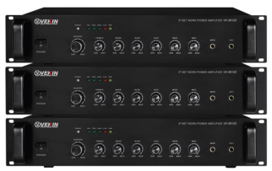
带3寸LCD屏,设有轻触式按键与一键飞梭控制，操作简易；
标配2个10/100M，RJ45网络交换机接口，支持局域网与广域网；
1路本地AUX输入，1路MIC输入接口，1路AUX输出，1路232串口输出；
设有单向点播功能，可通过服务器软件、终端键盘及遥控器自由点播服务器中节目上，遥控器可轻松控制多种播放模式；
具有USB接口，支持U盘播放和录音，能将本地的内容进行实时录制；
音频文件支持MP3,WMA,OGG,等格式，广播最高可位速率：192K/S(44.1,16)，点播最高可位速率320K/S(44.1,16)，音频硬解码；
具有3级信号优先功能：网络报警最高优先、服务器音频播放、本地播放状态；
自带2路电源管理输出，1路24V强切电源输出，2个短路输出；
设有功放接通电源指示灯、功放保护指示灯、功放工作信号及消峰指示灯；
设有过流、过载、过温等多种保护，功率输出方式为100V、70V、4~16Ω；
可设定延长待机时间，用户可根据具体情况，来任意设定在任务结束后，本机多长时间关闭功放，以方便本地用户使用功放。
IP网络功放（单向）参数：
产品型号 | VK-99070 | VK-99120 | VK-99240 | VK-99360
输出功率 | 70W | 120W | 240W | 360W
支持协议 | TCP/IP、UPP，IGMP（组播）
音频模式 | 16位立体声CD音质
信 噪 比 | >90dB
频率响应 | 20Hz—20KHz
电源电压 | AC220V 50HZ
尺寸 | 485*90*400
整机重量 | 9KG | 11KG | 13KG | 15KG

IP网络功放（双向）VK-99070A/VK-99120A/VK-99240A/VK-99360A
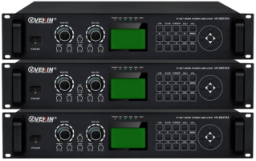
带3寸LCD屏,设有轻触式按键与一键飞梭控制，操作简易；
标配2个10/100M，RJ45网络交换机接口，支持局域网与广域网；
全双工双向对讲功能，自带回声消除，及3W全频喇叭，输入任意终端机号实现广播或对讲；
1路本地AUX输入，1路MIC输入接口，1路AUX输出，1路232串口输出；
配置了遥控器，可点播服务器中音频文件，可轻松控制多种播放模式；
具有USB接口，支持U盘播放和录音，能将本地的内容进行实时录制；
音频文件支持MP3,WMA,OGG,等格式，广播最高可位速率：192K/S(44.1,16)，点播最高可位速率320K/S(44.1,16)，音频硬解码；
具有3级信号优先功能：网络报警最高优先、服务器音频播放、本地播放状态；
自带2路电源管理输出，1路24V强切电源输出，2个短路输出；
设有功放接通电源指示灯、功放保护指示灯、功放工作信号及消峰指示灯；
设有过流、过载、过温等多种保护，功率输出方式为100V、70V、4~16Ω；
具有终端互送功能，能任意一个终端的声音通过网络传送到其它指定的任意终端；
可设定延长待机时间，用户可根据具体情况，来任意设定在任务结束后，本机多长时间关闭功放，以方便本地用户使用功放。
IP网络功放（双向）参数：
产品型号 | VK-99070A | VK-99120A | VK-99240A | VK-99360A
输出功率 | 70W | 120W | 240W | 360W
支持协议 | TCP/IP、UPP，IGMP（组播）
音频模式 | 16位立体声CD音质
信 噪 比 | >90dB
频率响应 | 20Hz—20KHz
电源电压 | AC220V 50HZ
尺寸 | 485*90*400
整机重量 | 9KG | 11KG | 13KG | 15KG

网络点播终端VK-9903B
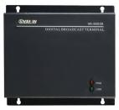
内置数字功放，CD级声音输出，实现打铃、领导讲话、英语听力播放
采用ARM高速双核处理器，结合MP3实时硬件解码，使采用44.1khz 16bit，128kbps速率压缩的数字音频流实时重现高品质的音色
带1路短路输出，可根据需要控制强切电源等设备
有以太网口地方即可接入，支持自动获取IP地址
可播放来自中控中心的广播节目，包括背景音乐、寻呼广播以及报警信号
1路AC220V电源输入、1路线路输入、1路功率输出、1路线路输出、1路短路输出、1个RJ45网口，2个RJ45扩展网口(需选配交换机模块)
自带2*10W功率输出
电源 | AC220V 50Hz
功耗 | ≤25W
信噪比 | >70db
频响 | 20Hz-16KHz
失真度 | ≤%3
网络通宵协议 | TCP/IP、ARP、ICMP、IGMP(支持VLAN虚拟局域网和广域网)
音频传输位流 | 16kps-192kps
网络芯片速流 | 10/100M
功放输出额定功率 | 2*10W

网络点播终端VK-9903A
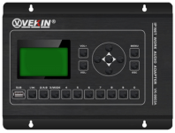
壁挂式设计，高档铝拉丝面板
内置数字功放，CD级声音输出，实现打铃、领导讲话、英语听力播放
采用ARM高速双核处理器，结合MP3实时硬件解码，使采用44.1khz 16bit，128kbps速率压缩的数字音频流实时重现高品质的音色
配备3寸高亮液晶屏(分辨率128x64)及红外遥控器，可点播服务器中的英语素材库，轻松控制节目的快进、快退、播放、暂停及书签设置
本地扩音功能(带线路输入和话筒输入)，电脑音频可通过终端扩音输出
带1路短路输出，可根据需要控制强切电源等设备
具有三级优先:网络音频、本地话筒、本地线路输入
可选配备份广播模块，接入定压广播线路作为备用，符合教委重要考试必须有备用系统，双路同时工作的要求
可选配U盘模块、插入普通U盘，在终端液晶屏上显示MP3文件名，用遥控器控制MP3文件的播放，从音箱扩音播出
1路AC220V电源输入、1路线路输入、1路功率输出、1路线路输出、1路短路输出、1个RJ45网口，2个RJ45扩展网口(需选配交换机模块)
自带2*10W功率输出
电源 | AC220V 50Hz
功耗 | ≤25W
信噪比 | >70db
频响 | 20Hz-16KHz
失真度 | ≤%3
网络通宵协议 | TCP/IP、ARP、ICMP、IGMP(支持VLAN虚拟局域网和广域网)
音频传输位流 | 16kps-192kps
网络芯片速流 | 10/100M
功放输出额定功率 | 2*10W

双向网络点播终端VK-9903AS
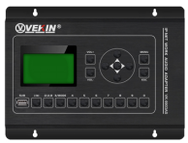
壁挂式，带3寸LCD屏,自带遥控及键盘双配合操作，通过液晶屏显示菜单；
标配2个10/100M RJ45网络交换机接口，支持局域网与广域网；
可通过话筒对服务器或任意其它终端进行双向对讲，广播；
一路双声道AUX输入接口、一个MIC输入接口，自带2*10W功放；
通过遥控器，可点播服务器中所有音频文件，可轻松控制多种播放模式；
可独立作本地音频操作，当作多媒体教室的功放音箱使用；
具有USB接口，支持U盘播放和录音，可进行实时录制；
音频文件支持MP3,WMA,OGG等格式，音频硬解码；
具有3级信号优先功能：网络报警最高优先、服务器音频播放、本地播放状态；
具有终端互送功能，能任意一个终端的声音通过网络传送到其它指定的任意终端。
VK-9903AS技术参数
支持协议 | TCP/IP、UPP，IGMP（组播）
音频模式 | 16位立体声CD音质
信 噪 比 | >90dB
频率响应 | 20Hz—20KHz
电源电压 | AC220V 50HZ
功率输出 | 2*10W(8欧)
功 耗 | ≤35W

对讲式双向网络终端VK-9903CS（带功率对讲双向终端VK-9903DS）
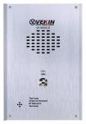
壁挂式,一键求助对讲终端,一键轻松完成全双工双向对讲；
采用高档铝拉丝面板，坚固，可嵌入墙壁或明装；
内置麦克风，内置3W扬声器，支持免提通话和接收广播；
具有1路AUX输出接口，可外接有源音箱或耳机进行对讲及接收广播；
具有1路话筒输入接口，可外接话筒；
具有一路短路输出，可用于电子门禁或报警；
有以太网口的地方即可接入，具有跨网段和跨路由功能。
VK-9903CS技术参数
支持协议 | TCP/IP、UPP，IGMP（组播）
音频模式 | 16位立体声CD音质
信 噪 比 | >80dB
频率响应 | 20Hz—20KHz
电源电压 | AC220V 50HZ
功率输出 | 3W(8欧)
输入电源 | DC12V
功 耗 | ≤10W
(备注：带功率对讲双向终端VK-9903DS内置数字功放，额定输出功率：2×10W)

室外网络求助终端VK-9903ES
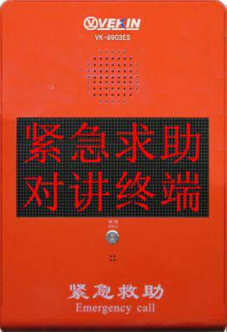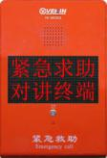
室外全天候型IP网络一键求助对讲终端,带LCD显示屏，一键双向对讲功能，操作简单快捷；
坚固耐用，全金属外壳防暴防水，可固定在竖杆上
内置高灵敏度麦克风及监听喇叭，实现对讲拾音及现场声音的采集监听，支持免提通话
可选配8Ω/60W数字功放，满足不同场合的扩音需求；
具有1路音频线路输入和1路音频线路输出端口，适用于特殊场所的扩音和声音采集；
具有短路输出接口，可用于监控联动；
高防护等级设计，整体采用合金材质和防拆卸螺丝，且防爆、防水
有以太网口的地方即可接入，跨网段和跨路由
产品参数:
网络接口：1组RJ45；
传输速率：10/100Mbps；
音频格式：MP2/MP3；
支持协议：TCP/IP、UPP，IGMP（组播）；
显示屏幕：LED显示屏；
采样率：8K～48KHz；
信噪比：>75dB；
谐波失真：≤0.3%；
频率响应：20Hz—16KHz；
短路输出：1路；
AUX；In灵敏度：350mV；
功放功率、阻抗：2W、8Ω；
工作环境：工作温度:5℃～+45℃；
工作湿度:10%～90%；
输入电源：DC12V

网络电话寻呼器VK-9906
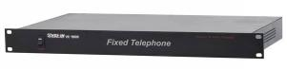
自动接通电话，语音提示，支持密码验证；
远程全区广播，分区广播，单点广播；
可外线和内线寻呼广播；
电话挂机检测，自动中止广播；
有以太网口地方即可接入,支持跨网段和路由。支持自动获取IP地址保护
通讯协议 RS485
通讯速率 9600bps
输入接口 RJ45
支持自动获取IP地址保护
IP网络寻呼话筒VK-9905
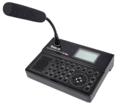
内置大屏幕，中文显示，简单明了；状态指示灯 一目了然
机箱内设扬声器和功放，可即时播放收听；远程主服务器和远程呼叫平台之间可以进行实时对讲，进行远程呼叫，室使用时非常方便，有效率。
灵敏的快捷键，实现点对点,组对组和监听点设定，对分控的广播进行控制；
可进行实时对讲，进行远程呼叫，或者对整个系统进行远程广播；
既可以连接广播线，也可以连接网线，方便系统升级；
通讯支持485协议；
专业寻呼话筒外型，启动时间≤1秒，具有TFT真彩液晶屏，20个按键及指示灯。
带话筒直接输入，对权限允许区域广播讲话(具有提示音)，红色提示灯，通话自动点亮；
内置扬声器，呼叫终端, 实现双向对讲；
有以太网口的地方即可接入，支持自动获取IP地址，超强的跨网段能力
失真度 <0.5%
保护 上电、过载、短路
通讯协议 RS485
通讯速率 9600bps
输入接口 RJ45
线路 输入灵敏度 80dB
监听接口 4Ω/10W
工作温度 5℃~40℃
工作湿度 10%~90%

（7寸）触摸屏网络寻呼话筒VK-9915
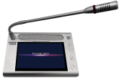
功能说明：
1.桌面式设计，带7寸彩色显示电阻触摸屏，人性化操作界面，无操作进入休眠，低功耗省电；
2.可与各终端，寻呼话筒等实现全双工双向对讲功能，也可对各点、各区域及所有区域进行广播和文件播放功能；
3.适用于各种呼叫中心、报警中心、值班室、领导办公室、会议室等场合。
4.支持一键实现寻呼对讲、广播任意终端功能，可自定义功能键数量,可根据用户情况，提供了数量为4、8、12、32的四种快捷键显示界面，方便直观；
5.具有红色紧急求助按键，实现快速求助功能，同时支持自定义一键求助快捷键功能；
6.具有USB接口，自带SD卡，并支持点播或广播U盘、SD卡和服务器的音频文件。
7.内置输入法功能，可实现文本文件本地编辑及广播功能，能在本地对文本文件进行修改和编辑，同时能直接将本地U盘或SD卡中的文本文件转换成音频文件进行广播；
8.具有短路控制输入输出接口，可实现触发联动功能。
9.内置3W全频扬声器，声音清晰，洪亮，可播放本地音频和接收远程音频信号进行本地播放，同时还可实现监听功能；
10.具有免提通话功能，支持外接耳机或有音源音箱进行外放功能
11.具有1个10/100M RJ45网络接口，支持DHCP自动获取IP地址功能。
技术参数
线路输出: 775mV、1KΩ
输出功率: 4Ω、3W
线路输入: 400mV
MIC输入: 50mV
采样率: 8KHz-48KHz
电源输入: DC5V、3A

可视对讲桌面式管理主机 VK-9925
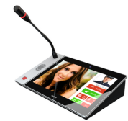
产品描述：
桌面式寻呼主机外形，全虚拟按键加实体按键，外形美观大方
采用10.1寸高清IPS屏幕，分辨率达1280*720
采用工业级4核嵌入式1G内存CPU芯片，保证系统的整体稳定性
远程管理系统内所有的对讲终端，可监控其工作状态和异常状态
内置3W扬声器，可实现双向可视对讲、监听、监视、全区分区广播
内置 SD 卡，可将 SD 卡或点播的 MP3 文件作为音源广播给其他终端
内置200万摄像头，画面采用H.264、H265编码，精美的画质表现
兼容标准SIP协议，可单独接入VOIP电话系统(支持主流IP-PBX)
支持音视频多方同时通话
支持环境监听监视、循环监测终端状态
支持远程回放下载所有对讲终端通话录音及录像
支持有线和WiFi网络接入，支持跨网段和跨路由
网络通讯协议 TCP UDP RTP
网络芯片速率 10/100Mbps
音频采样、位率 8kHz～44.1kHz, 16位，8Kbps～320Kbps
摄像头 内置200万摄像头
显示屏与分辨率 10.1寸高清IPS液晶触摸屏，分辨率1280*72000*480
接口
网络：1个RJ45网口
音频：1路音频输入1路音频输出
电源：1个电源口
HDMI：1个HDMI接口
USB：1个USB接口
存储容量 标配SD卡32G，可扩展128G
电源、功耗DC 12V ≤5W
工作环境 温度-40℃ ～ 75℃
尺寸300×184×65mm（长×宽×高）

可视紧急报警立柱 VK-9918
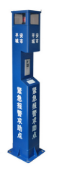
产品描述：
全金属外壳，户外防风雨，坚固耐用，造型独特醒目，易于识别
一键呼叫，可通过服务端软件设定指定呼叫目标，双向对讲广播喊话
终端内置扬声器和话筒咪头，免提通话和接收广播
内置200万摄像头，带声光警示灯,可由监控中心控制闪烁
内置60W数字定阻功放模块，可外接音柱或号角
支持循环监听，可扩展TF卡支持本地录音录像
兼容标准onvif协议、SIP协议、GB28181协议，可单独接入VOIP电话系统
采用回音抑制音频处理技术，防止啸叫，实现高清晰的视频语音通话
专用加密处理音频编码格式, 保密通话，防止窃听
有以太网口的地方即可接入，支持跨网段和跨路由
网络通讯协议 TCP UDP RTP SIP ONVIF GB28181
网络芯片速率 10/100Mbps
音频采样、位率 8kHz～44.1kHz, 16位，8Kbps～320Kbps
音频参数 MIC:10mV/600OΩ、40Hz～20KHz00*480
接口
网络：1个RJ45网口
音频：1路音频输入，1路音频输出
报警：2路报警输入，2路报警输出
串口：1个RS-485接口
电源：1个电源口
摄像头 内置200万摄像头
存储容量 可扩展TF 64G
工作环境 温度-40℃ ～ 75℃
电源、功耗 DC 12V ≤30W
尺寸2100×400×400mm（长×宽×高）

双按键可视对讲终端 VK-9903FS
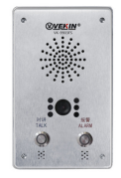
产品描述：
采用铝面板，可嵌墙式安装或壁挂式安装，防风防雨，坚固耐用
2个呼叫按键，可对指定的中心或终端进行一键呼叫和一键报警
内置3W扬声器和对讲咪头，可实现全双工对讲、免提通话和接收广播
支持循环监听，可扩展TF卡支持本地录音录像
内置200万摄像头，画面采用H.264、H265编码，精美的画质表现
兼容标准onvif协议、SIP协议、GB28181协议，可单独接入VOIP电话系统
终端自带2×20W定阻功放输出及2路辅助音频输出
支持 2路报警输入输出、1路RS485可远程控制门禁、灯光等设备
支持连接NVR等存储设备实现24小时录音录像
有以太网口的地方即可接入，支持跨网段和跨路由
网络通讯协议 mTCP UDP RTP
网络芯片速率 10/100Mbps
音频采样、位率 8kHz～44.1kHz, 16位，8Kbps～320Kbps
摄像头 内置200万摄像头0*480
接口
网络：1个RJ45网口
音频：4路音频输出
报警：2路报警输入，2路报警输出
RS485:1路485
USB: 1个USB接口
电源：1个电源口
存储容量 可扩展TF 64G
工作环境 温度-40℃ ～ 75℃
电源、功耗 DC 12V ≤20W
尺寸 186x116x38mm(长X宽X高)
重量 2kg

可视报警箱 VK-9903GS
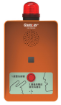
产品描述：
全金属外壳，户外防风雨，坚固耐用，造型独特醒目，易于识别
一键呼叫，可通过服务端软件设定指定呼叫目标，双向对讲广播喊话
终端内置扬声器和话筒咪头，免提通话和接收广播
带声光警示灯,可由监控中心控制其闪烁，可内置200万摄像头
内置60W数字定阻功放模块，可外接音柱或号角
采用数字音频处理技术，回音抑制，可实现高清晰的视频语音
公共广播功能，可定时打铃、分区、全区播放背景音乐
采用回音抑制音频处理技术，防止啸叫，实现高清晰的视频语音通话
专用加密处理音频编码格式, 保密通话，防止窃听
有以太网口的地方即可接入，支持跨网段和跨路由
网络通讯协议 TCP UDP RTP SIP ONVIF GB28181
网络芯片速率 10/100Mbps
音频采样、位率 8kHz～44.1kHz, 16位，8Kbps～320Kbps
灵敏度频率响应 MIC:10mV/600OΩ、40Hz～20KHz00*480
摄像头 内置200万摄像头
接口
网络：1个RJ45网口
音频：1路音频输入，1路音频输出
报警：2路报警输入，2路报警输出
串口：1个RS-485接口
USB: 1个USB接口
HDMI: 1个HDMI接口
电源：1个电源口
存储容量 可扩展TF 64G
工作环境 温度-40℃ ～ 75℃
电源、功耗 DC 12V ≤30W
尺寸 600×400×400mm（长×宽×高）

IP网络音箱VK-9909
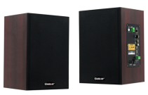
一体化设计, 整合网络音频解码,数字功放及音箱;
采用高速工业级双核(ARM+DSP)芯片，启动时间≤1秒；
采用高保真扬声器, 立体声 2x15W放大器;
支持左右声道平衡调节,音量调节
有以太网口地方即可接入，支持跨网段和跨路由。
适合办公室、普通教室和会议室等场合 网络接口: RJ45、10M/100M
网络协议: TCP/IP、UDP、ICMP、IGMP(组播)
音频编码:MP2/MP3/PCM/ADPCM
支持码流: 32K-256K
频带宽度:20Hz-20KHz
信噪比 频响: 90dB 190-18KHz
内置功放功率 2X15W，最大功率30W
扬声器单元：1×5寸+高音
重量 1.2Kg
尺寸：248×156×146mm
供电 功耗：DC24V <30W
安装方式: 壁挂式、桌面式

IP网络定时解码机VK-9911
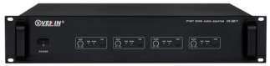
采用标准机箱尺寸设计，2U高度铝合金面板，美观实用；
标配2个10/100M RJ45网络交换机接口，支持局域网与广域网；
自带4路电源管理，每路电源可实现定时或手动独立打开与关闭；
设有4路音频线路与1路话筒输入，每路音量可独立控制；
设置为编码功能使用时，可以把模拟音源的输入信号编码为网络广播节目；
模拟音源的输入信号可实现定时编码播放到任意的网络终端；
话筒输入具备最高优先权，实现强切寻呼；
支持协议 TCP/IP、UPP，IGMP（组播）；
支持网络环境 ：10/100M交换机。
电源 AC220V～240V/50～60Hz
功耗 10~15W
尺寸 485(W)x390(D)x90(H)mm
重量 5.3KG

IP网络消防报警矩阵VK-9919
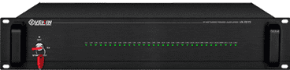
可与已有局域网无缝对接，施工方便；
通过TCP/IP协议传送控制信号及音频信号对原网络无影响；
可实现分组控制，点对点控制；
支持多主机级联，可分别设置优先级；
操作简单易学，提供常用功能的一键操作；
大屏LCD显示，界面友好，显示直观。
标准机箱设计，铝拉丝面板：人性化抽手设计，美观实用；
带32路报警短路输入，8路短路输出；
系统中可使用任意多个IP网络报警矩阵，以扩展端口；
自动发送报警信息到服务器,执行播放任务(支持邻层/全区报警)；
警报声音文件预存在服务器中，免去“警报发生器”
有以太网口地方即可接入,支持跨网段和路由。
电源 AC220V～240V/50～60Hz
功耗 10~15W
尺寸 485(W)x390(D)x90(H)mm
重量 5.0KG

IP网络全铝合金户外防水音柱VK-9940 VK-9980
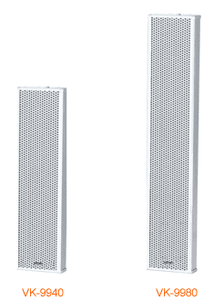
IP网络全铝合金户外防水音柱，整合网络音频解码,数字功放及音箱，对人声、音乐都有还原真实的放大特性，由铝合金材料制成，可抵挡日照雨淋、风沙雪雨，有以太网口地方即可接入，支持跨网段和跨路由。适合户内、户外全天候使用。
型号 VK-9940 VK-9980
额定功率 40W 80W
支持协议 TCP/IP、UDP、ICMP、IGMP(组播)
音频模式 16位立体声CD音质
信 噪 比 >90dB >90dB
音频编码 MP2/MP3/PCM/ADPCM
支持码流 32K-256K 32K-256K
频率响应 150-15KHz 150-15KHz
网络接口 RJ45、10M/100M RJ45、10M/100M
喇叭单元 2×6″ 4×6″
电源电压 AC220V 50HZ AC220V 50HZ
参考尺寸 715×228×120mm 920×228×120mm
重量 7.5Kg 10.5Kg

IP广播无线遥控器 VK-99WR
主要用于配合网络音频系统远程控制节目播放使用；
可用于校园课间操或开运动会时节目的临时控制；
ABS外壳，简洁大方，人性化的操作方式；
超强的遥控距离，无障碍可达1千米；
可设置10个级别的用户优先级；
可设置100个级别的操作任务优先级；
可设置12个任务键及6个功能键；
任务键可实现任意时间、任意数量终端、任意音量的任意音乐播放或实时呼叫；
功能键可对当前任务实现暂停/恢复、停止、上一曲、下一曲、音量加、音量减操作；
通信协议：RS-232；
波特率：9600bps；
天线：可拉伸式；
功耗：≤5W；
尺寸：130 x 65 x 25mm；
重量：0.22Kg

智能MP3编控主机 大屏真彩版VK-3886
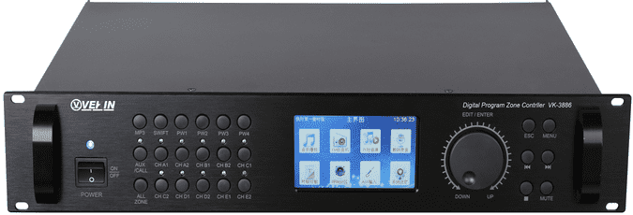
本机采用微电脑控制、一键飞梭操作设计，图文结合菜单界面，多级菜单操作模式,操作简单快捷；
真彩色4.3英寸大屏TFT显示器，中文字幕，工作状态一目了然；
简体中文，繁体中文，英文三种语言菜单任意切换，满足多国人员使用；
高精度RTC时钟，定时任务可精确到秒；
内置2GB内存，可外扩展SD卡最大可达32G；
内置MP3播放器，一路普通音源线路输入，五路功率信号输入，内置十分区输出，六路可编程电源输出；
内置高清晰FM收音机，并支持FM节目录制，可随意录制选定的FM收音机节目；
一路短路警报触发信号输入，两路短路触发输出接口；
可编春、夏、秋、冬4套一般时程方案+6套特殊时程方案，每套定时方案多达256个定时点，特殊时程方案按特定日期执行；
可定时、定点、定节目，播放内置MP3或SD卡节目，十分区、六路电源输出；
强大的音乐播放功能，支持MPEG 1/2 Layer 3 、WMA、WAV、OGG等音频格式；
HIFI级的音频解码效果，音色和专业CD相媲比，监听音达高保真效果；
支持高清MIC录音、LINE IN录音、FM录音；
支持消防联动功能，警报触发信号输入播放指定音乐文件；
支持RS232接口，电脑在线控制，联机编辑定时程序，控制电源、广播分区管理；
电源输入 AC220V/50Hz
机身净重 5.0Kg
机身尺寸 485×395×95 mm
显示屏尺寸 95*55mm
(备注：本机可选配无线遥控接收器联机，功能包括开关分区、选音源、选曲目、电源管理等，遥控距离达1000米)

远程智能操控寻呼话筒VK-3886R
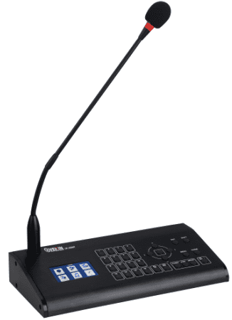
真彩色3.0英寸液晶显屏，中文字幕，工作状态一目了然；
图文结合菜单界面，多级菜单操作模式，操作简单快捷；
跟VK-3886配合，达到远程寻呼，摇控距离可达1KM；
可实现分区扩展，可达128个分区远程寻呼；
内置2G内存，另外置SD卡，同时可对远程主机实现插播本地信号；
自带一个线路入口，线路音量可调，内置钟声发生器，具有默音功能；
可远程操控主机上的自带分区，外控分区，电源，外控音源等；
带即时操作键，方便，快捷，人性化设计；
可联机实现快速更新音乐库。

MP3编程控制中心VK-3883
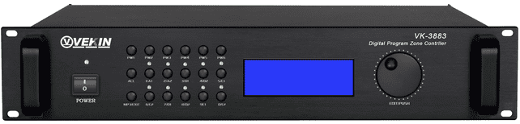
本机采用轻触式按键和一键飞梭操作设计，图文结合菜单，方便简易
大屏幕192*64液晶显示，清晰明朗
自带5入10出功率分区，每分区都设有独立的快捷控制键，外接分区器可扩展增加128路分区
内置6路受控电源，每路电源设有独立的快捷控制键,可外接电源时序器进行扩展
自带USB/SD卡存储输入，实现MP3编程播放
可外控受控DVD、受控收音机等音源
设有春、夏、秋、冬四套定时方案，每套定时方案有99个定时点，按星期重复运行
机器面板上设有即时操作按键，方便使用，包括电源开关控制、全区寻呼、分区寻呼、内置MP3或外部音源即时播放
与报警采集器连接，可实现消防联动，达到全区或分区报警，可按用户消防报警的要求任意设置分区报警，具体到某点或某组,报警后复位转入正常广播
可连接远程寻呼话筒，实现远程分控及远程寻呼功能，通过远程寻呼话筒可实现分区、全区、电源、音源的控制，并实现远程寻呼、通知、事务性广播等
支持RS232电脑接口，所有功能由电脑直接控制，可随时同步
带记忆功能，断电程序不丢失，来电自动恢复运行程序
电源输入 AC220V/50Hz
机身净重 4.85Kg
机身尺寸 485×395×95 mm

(备注：本机可选配无线遥控接收器VK-80R联机，遥控器预设12个可编程按键，功能包括开关分区、选音源、选曲目、电源管理等，遥控距离达1000米)

数码MP3编程中控机VK-3880
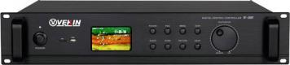
全新系列校园广播主机，全黑色拉丝铝面板，一键飞梭操作
微电脑控制，图形化界面，多级菜单操作模式，工作状态一目了然，操作方便简捷
真彩色3.0英寸液晶显屏，中文字幕，
简体中文，繁体中文，英文三种语言菜单任意切换
内置2G内存存储，存储容量用户可以灵活改变，外扩展SD卡最大可达32G，可编辑定时内存或SD卡节目
内置高清晰FM收音机，支持MIC、线路及收音机录音
强大的媒体库功能，用户可以根据自己的个性需要灵活管理自己音乐文件
支持MP3/WMA/WAV音乐和语音文件格式，音量调整范围: 32级电子音量控制(0 ～ 32)
支持周循环，可编辑4套程序，每套程序定时多达100个时间段
自带2路控制电源，可进行手动或定时控制外控电源
可外控受控DVD等音源及128路分区
高精度RTC时钟芯片模块、定时可精确到秒
内置监听扬声器，并可单独调节监听音量
支持消防联动功能，具有一路报警激活信号输入以触发信号输入播放指定音乐文件
实现电脑联机编程控制（可提供红外线遥控给予选择)
中文性能参数表
设备型号 | VK-3880
操作显示方式 | 液晶屏显示，全中文，图形化界面
接口方式 | USB 3.0
线路输出 | Line out:10k ohms(Ω)≥330Mv,不平衡
MIC输入(REC) | MIC in:10k ohms(Ω)≤100Mv,不平衡
输出方式 | 单声道输出
监听喇叭 | 内置高保真HI-FI级喇叭，功率：3W
频率响应 | 20Hz~20KHz(±3dB)
信号噪声比S/N | >75dB
谐波失真 | 在330mV输出时<0.5% , 在-20dB输出时<0.05%
音乐格式 | 支持MP3/WMA/WAV音乐，语音文件格式
放音特性 | 播放MP3：32Bps ~320K Bps
录音特性 | 比特率：8K Bps~320K Bps, 采样率：11.025KHz~44.1KHz
电源 | AC220V±10%50-60Hz
电源功耗 | 10~15W
机器尺寸 | 90（H）×485（W）×390（D）mm
净重 | 6.3kg
(备注：本机可选配无线遥控接收器VK-38R联机，带显示屏，遥控空旷距离1000米，可在主机上随意设置摇控器上每一个按键对应的遥控内容，可以远程遥控实现功能有开关分区、开关电源、开关音源、音源选择等)

数码MP3播放器VK-3801C
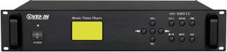
标准机箱尺寸设计，2U高度黑色氧化铝拉丝面板，精致美观
内置学校全系列广播音乐，流行音乐及古典音乐
大屏幕液晶显示屏，中文菜单，轻触式按键
数码ＭＰ３录音存储，2G内存
连接ＵＳＢ接口，录制，下载歌曲方便、快捷、录音音质清晰
连接电脑PC机可以任意编程
可编四套程序，相互随意切换
带记忆功能，断电程式序不丢失，来电自动恢复运行。
实现自动广播、分区广播、音乐打铃、紧急广播等
内置监听扬声器，内置2路外控电源，外控6分区
界面快捷键：监听开关、系统静音、AUX信号即时开启
电源 AC220V～240V/50～60Hz
功耗 10~15W
尺寸 485(W)x390(D)x90(H)mm
重量 6.0KG
(备注：本机可选配无线遥控接收器VK-38R联机，功能包括开关分区、选音源、选曲目、电源管理等，遥控距离达1000米)

触摸屏式智能中央控制中心VK-8800
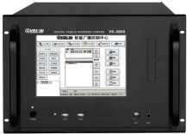
简单易用的12寸触摸屏操作
所有数控系列可编程机器都可通过数控主机来编程及控制
可外控128路电源、可设置控制256路分区
支持1-4个寻呼站控制功能，可实现远程监控
内置4-12路多音源同时输出
支持多种音乐播放设备-硬盘、光驱数字调谐器、USB
可编程定时周循环功能，超大容量储存功能
具有N±1……N±5邻层报警设置功能，报警语音录入功能，
报警自动强切
可实现电话远程寻呼分区，电话报警等
本系统可实现可寻址广播功能，可控制1000个可寻址广播终端
支持卡式模块功能扩展（如电话控制模块、16x16音频矩阵模
块、音量控制、呼叫站模块等）
显示方式：大屏幕液晶显示中文菜单 液晶屏尺寸(mm)： 150×90
通信接口: RJ-45
通讯协议： RS485，RS232
机器尺寸(mm)： 485×400×175
电源： AC220V/50Hz
重量： 15Kg

集成式智能中央控制中心VK-8801M
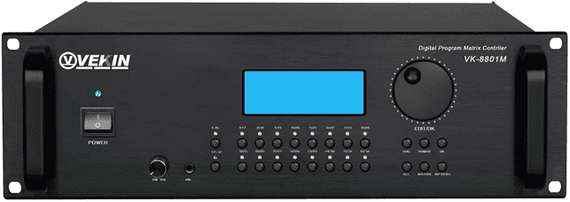
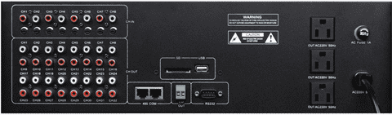
本机采用轻触式按键和一键飞梭操作设计，图文结合菜单，方便简易
大屏幕192*64液晶显示，清晰明朗
设有春、夏、秋、冬四套定时方案，每套定时方案有99个定时点，按星期重复运行
可外控DVD机、外控FM机、外控电源时序器
自带MP3插口、与外部控制音源共同实现多音源播放功能，可同时多音源在不同的区域播放
内置8*32音频信号分配矩阵，输入信号独立音量调节，适应不同的音源设备的输入信号
机器面板设有一键全区呼叫功能键,另设有32路分区寻呼快捷键，即可实现对分区、全区进行控制
机器面板上设有即时操作按键，方便使用，包括音源矩阵切换、电源开关控制、全区寻呼、分区寻呼、内置MP3或外部音源即时播放
可连接远程寻呼话筒，实现远程分控及远程寻呼功能，通过远程寻呼话筒可实现分区、全区、电源、音源的控制，并实现远程寻呼、通知、事务性广播等
电源方面主机自带3路不受控电源，另外控电源时可达到外控电源编程或手动随意控制单路或多路电源的开关，定时节目时会自动提前打开电源
与报警采集器连接，可实现消防联动，达到全区或分区报警，可按用户消防报警的要求任意设置分区报警，具体到某点或某组,报警后复位转入正常广播
与电话接驳器联机，实现分区或分组远程电话广播或寻呼等
带记忆功能，断电程序不丢失，来电自动恢复运行程序
(备注：本机可选配无线遥控接收器VK-80R联机，遥控器预设12个可编程按键，功能包括开关分区、选音源、选曲目、电源管理等，遥控距离达1000米)

智能中央控制中心VK-8801
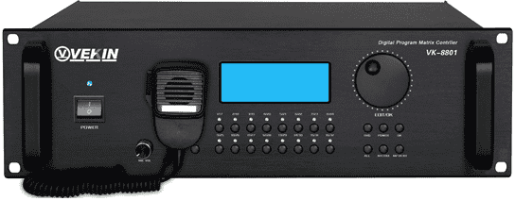
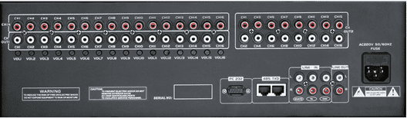
LED显屏全中文菜单，轻触式按键加一键飞梭相结合，操作方便
每周循环，可编4套程序，每套程序可容纳99个时间段
自带16路（音源）×16路（功放）信号矩阵控制，可连矩阵控制器扩展到64路矩阵输出
自带本地寻呼器，用于紧急呼叫 可外控16路音源（受控型CD机/数字调谐器）
可外控128路电源、128路分区的定时开启、关闭
可实现定时、定点、定节目、多节目播放及消防广播等功能
可分区广播、全区广播、分区寻呼、远程寻呼、远程电话、远程报警等
主机配备不同受控周边设备，可实现多种扩展功能
带记忆功能，断电程序不丢失，来电自动恢复运行
火警报警自动开启系统，强行选通
具有N,N±1...N±5,全区等多种邻层报警设置功能
与报警信号采集器连接组成强大智能消防广播系统
可与电脑广播软件联机控制操作，软件支持WIN98/2000/XP平台
电源 AC220V～240V/50～60Hz
尺寸 485(W)x390(D)x90(H)mm
重量 7.5KG

数控DVD播放器VK-DV08
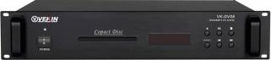
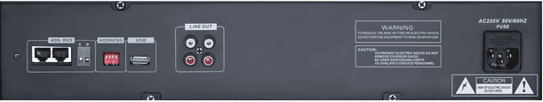
标准机箱尺寸设计，2U高度黑色氧化铝拉丝面板，精致美观；
微电脑控制，轻触式按键；
兼容DVD/VCD/MP3等多种播放格式；
直接选择曲目，荧光数码显示；
受智能中央控制器和电脑软件控制；
具有地址码选择，可多台并机工作。
电源 AC220V～240V/50～60Hz
功耗 30W
尺寸 485(W)x390(D)x90(H)mm
重量 5.5KG

数控数字调谐器VK-F09
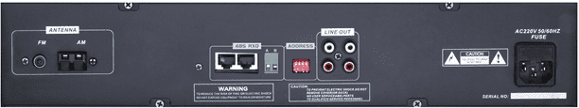
标准机箱尺寸设计，2U高度黑色氧化铝拉丝面板，精致美观；
微电脑控制，轻触式按键；
直接选择频道，荧光数码显示；
可存储80个频道（AM、FM各40个）；
受智能中央控制器和电脑软件控制；
具有地址码选择，可多台并机工作。
电源 AC220V～240V/50～60Hz
功耗 30W
尺寸 485(W)x390(D)x90(H)mm
重量 5.5KG

数控远程寻呼话筒VK-8810R
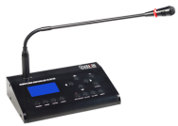
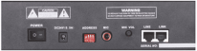
具有8台分区器选择和16分区寻呼控制选择，可达128个分区远程寻呼；
16个数字键和功能键，操作简单；
具有全开、全关控制，便于操作，有提示音操作；
采用音频平衡传输，具有良好的音频质量和远程距离；
多台寻呼话筒可串联连接，简单方便；
安装在主控室、值班室或领导办公室，配合远程寻呼主机VK-8810使用，达到远程寻呼功能。
电源 DC 24V
电源消耗 5~10W
重量 2.3KG

数控远程寻呼主机VK-8810
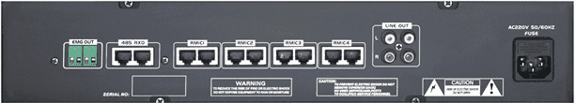
标准机箱尺寸设计，2U高度黑色氧化铝拉丝面板，精致美观；
带485通讯接口，具有远程分区寻呼控制功能，2路线路输出；
具有全开、全关控制，便于操作；
具有短路信号激活电源功能，用于紧急广播；
8路寻呼麦克风接口，可同时连8个寻呼话筒，音频信号传输稳定；
跟中央控制器连接，具备功率分区或矩阵分区选择控制输出功能；
可独立与数控分区矩阵器VK-8812相连，达到远程分区寻呼。
电源 AC220V～240V/50～60Hz
功耗 10~15W
尺寸 485(W)x390(D)x90(H)mm
重量 5.0KG

数控前置放大器VK-8811
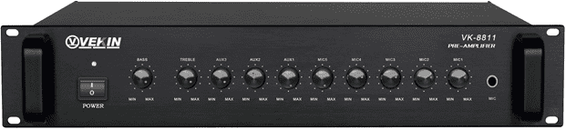
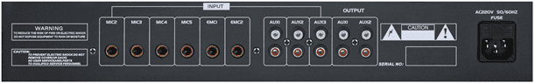
标准机箱设计，2U铝合金面板；人性化的抽手设计，美观实用；
有10个输入通道：包括5路话筒（MIC）输入；3路标准信号线路（AUX）输入； 2路紧急线路输入
第1个话筒（MIC1）具有最高优先、强行切入优先功能；
MIC 1、2、3、4、5和2路紧急输入通道均附设有线路辅助输入接口功能；
话筒（MIC）输入通道和线路（AUX）输入通道均可独立调校音量；
MIC 2、3、4、5和线路AUX1、2、3可交叉混合输出；
设有高音（TREBLE）和低音（BASS）独立调节；
电源 AC220V～240V/50～60Hz
功耗 10~15W
尺寸 485(W)x390(D)x90(H)mm
重量 5.5KG

八进八出前置放大器VK-8811A
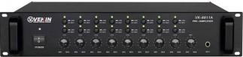
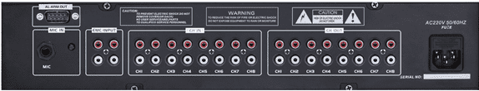
标准机箱尺寸设计，2U高度黑色氧化铝拉丝面板，精致美观；
设有8组独立输入和输出放大通道；.
每路可独立音量控制；
1组话筒输入，具有最高优先功能,可强行插入.可任意选择八组输出；
具有八路任意寻呼功能，LED灯指示工作状态；
2组紧急信号输入,当有紧急音频信号输入时,可自动切入优先功能。
电源 AC220V～240V/50～60Hz
功耗 10~15W
尺寸 485(W)x390(D)x90(H)mm
重量 6.0KG

数控十六路分区寻呼器VK-8812
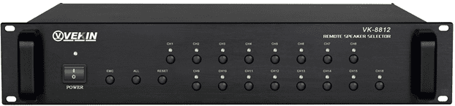
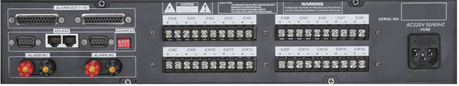
标准机箱尺寸设计，2U高度黑色氧化铝拉丝面板，精致美观；
微电脑控制，轻触式按键，16路分区/寻呼矩阵输出；
单路分区音箱功率输出可达600W；
6路输入（1~4台背景功放和2台紧急功放），可任意选通；
具有手动/自动寻呼报警强切功能，可手动/自动复位；
受智能中央控制器和电脑广播软件联合控制；
具有地址码选择，可多台并机工作。
电源 AC220V～240V/50～60Hz
功耗 10~15W
尺寸 485(W)x390(D)x90(H)mm
重量 7.5KG

数控十六路数显监听器VK-8813
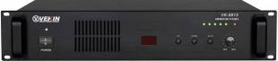
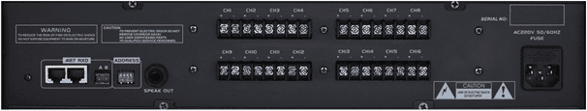
标准机箱尺寸设计，2U高度黑色氧化铝拉丝面板，精致美观；
LED数码显示工作状态；
内置高保真监听扬声器,监听音量可按需调节；
具有自动、手动两种控制模式；
可监听16台功放输出线路或16个分区输出线路的信号状态；
可受智能中央控制器和电脑广播软件联合控制。
电源 AC220V～240V/50～60Hz
功耗 10~15W
尺寸 485(W)x390(D)x90(H)mm
重量 6.0KG

数控三十二路报警采集器VK-8819S
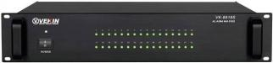
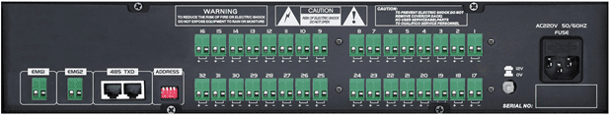
标准机箱尺寸设计，2U高度黑色氧化铝拉丝面板，精致美观；
带485通讯接口，带电平显示，工作状态一目了然；
带报警扩展功能，支持多个区域同时报警；
32路消防报警接口，2路短路信号输出；
支持短路、12V~24V两种接入方式；
与中央控制器联动触发紧急广播，实现全区、N、N+ 1等临层报警模式。
电源 AC220V～240V/50～60Hz
功耗 10~15W
尺寸 485(W)x390(D)x90(H)mm
重量 5.5KG

数控一百二十八路报警采集器VK-8819
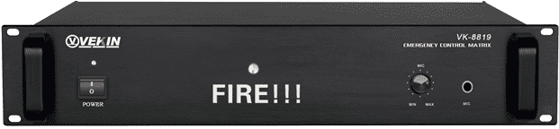
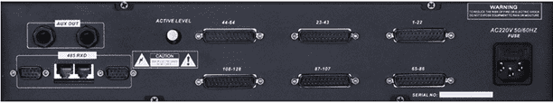
标准机箱尺寸设计，2U高度黑色氧化铝拉丝面板，精致美观；
支持手动话筒语音呼叫强切，火警报警声光提示；
128路消防报警接口，支持短路、12V~24V多种接入方式；
和智能中央控制器联机，组成强大的消防自动强切紧急广播方式。
电源 AC220V～240V/50～60Hz
功耗 10~15W
尺寸 485(W)x390(D)x90(H)mm
重量 5.8KG

十六路强切电源VK-8820
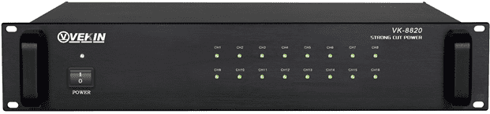
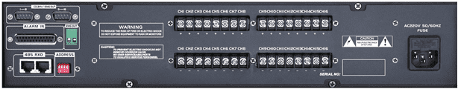
标准机箱尺寸设计，2U高度黑色氧化铝拉丝面板，精致美观；
十六路警报强切信号输入控制，具备电平指示功能；
带485通讯接口，配合中央控制器同时使用；
带一路紧急触发（短路）接口，自动打开全部输出通道；
十六路24V/250W直流电源输出。
电源 AC220V～240V/50～60Hz
功耗 10~15W
尺寸 485(W)x390(D)x90(H)mm
重量 6.4KG

主备功放切换器VK-8821
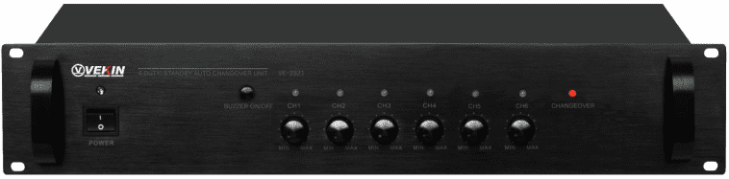
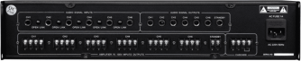
标准机箱尺寸设计，2U高度黑色氧化铝拉丝面板，精致美观；
六主一备功放任意切换；
工作状态LED灯显示；
六组功率放大输出，连接音箱；
功放故障检测自动切换。
电源 AC220V～240V/50～60Hz
功耗 10~15W
尺寸 485(W)x390(D)x90(H)mm
重量 6.5KG

数控十六路电源时序器VK-8822
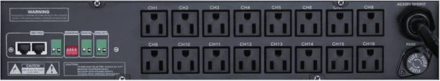
标准机箱尺寸设计，2U高度黑色氧化铝拉丝面板，精致美观；
按顺序开启、关闭多达十六路受控设备电源；
通过中央控制器或定时器实现自动控制打开、关闭电源；
带一路紧急触发（短路）接口，自动顺序打开各路电源；
每路插座容量达3KVA，总容量达6KVA；
备有安全锁，供手动紧急控制；
可多台机器联机工作。
电源 AC220V～240V/50～60Hz
功耗 10~15W
尺寸 485(W)x390(D)x90(H)mm
重量 7.5KG

数字避雷器VK-8825
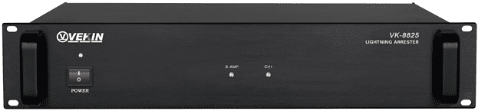
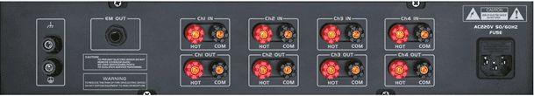
标准机箱尺寸设计，2U高度黑色氧化铝拉丝面板，精致美观；
四路独立功率输入，四路独立功率输出；
雷击时自动切断输出，设过压和漏电保护；
一组接地线路输出接大地，自动把雷电引入地下；
带一路OV（短路）警告，工作状态LED显示。
电源 AC220V～240V/50～60Hz
功耗 10~15W
尺寸 485(W)x390(D)x90(H)mm
重量 5.1KG

音频矩阵控制器VK-8828
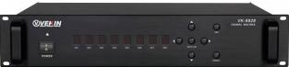
标准机箱尺寸设计，2U高度黑色氧化铝拉丝面板，精致美观；
八路音源输入，八路音源输出矩阵信号控制；
设有LED数显状态，通道信号操作简易；
带记忆功能，断电不丢失程序；
可强行插入紧急广播；
每一路音频带音量控制，调节音频幅度；
可以联机使用，受中央控制器控制，实现矩阵扩展。
电源 AC220V～240V/50～60Hz
功耗 10~15W
尺寸 485(W)x390(D)x90(H)mm
重量 6.8KG

前置放大器VK-2811
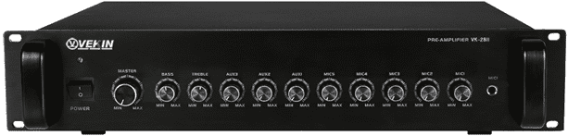
标准机箱设计，2U铝合金面板；人性化的抽手设计，考究的工艺，尽显高档气质；
有10个输入通道：包括5路话筒（MIC）输入；3路标准信号线路（AUX）输入；2路紧急线路（EMC）输入；
第1个话筒（MIC1）具有最高优先、强行切入优先功能；
MIC 1、2、3、4、5和2路紧急输入通道均附设有线路辅助输入接口功能；
话筒（MIC）输入通道和线路（AUX）输入通道均可独立调校音量；
MIC 2、3、4、5和线路AUX1、2、3可交叉混合输出；
设有高音（TREBLE）和低音（BASS）独立调节。
电源 AC220V～240V/50～60Hz
功耗 10~15W
尺寸 485(W)x390(D)x90(H)mm
重量 5.5KG

十二路分区矩阵器VK-2812A
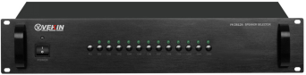
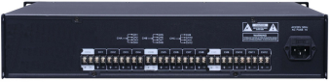
标准机箱设计，2U铝合金面板；人性化的抽手设计，美观实用；
可以将功放的输出信号分成十二个广播分区，实现广播分区功能；
共3路背景节目输入, 可1~3台功放任意组合输入
每路分区输出可达500W，整机控制容量可达8KVA
设有一键全开分区，简易快速打开分区
具有手动寻呼,报警强切功能。
电源 AC220V～240V/50～60Hz
功耗 10~15W
尺寸 485(W)x390(D)x90(H)mm
重量 5.5KG

十路监听器VK-2813
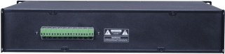
标准机箱设计，2U铝合金面板；人性化的抽手设计，美观实用；
具有十路监听功能，监听信号可任意选择；
监听音量可调；
内置扬声器，可外接监听喇叭。
电源 AC220V～240V/50～60Hz
功耗 10~15W
尺寸 485(W)x390(D)x90(H)mm
重量 5.5KG

报警信号发生器VK-2815
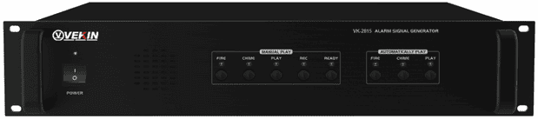
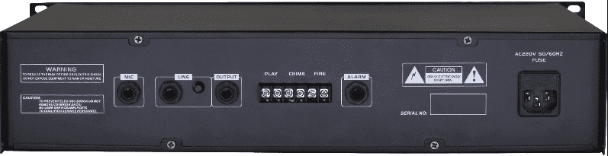
标准机箱设计，2U铝合金面板；人性化的抽手设计，美观实用；
2种报警音源可选：报警短路触发自动播放内置警笛或固化录音；
两种提示钟声输出；
3种报警音频存储方式：1路话筒录音输入线路；
另外还内置警笛音频录、放音IC可存储长达30秒钟的录音。
电源 AC220V～240V/50～60Hz
功耗 10~15W
尺寸 485(W)x390(D)x90(H)mm
重量 5.5KG

电话寻呼转接器VK-2819
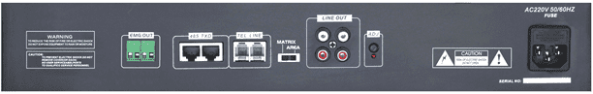
标准机箱设计，2U铝合金面板；人性化的抽手设计，美观实用
可设定密码，密码验证后可实现来电自动转接
自动开启系统，实现来电广播
外接电话机，具有双向通话功能
电源 AC220V～240V/50～60Hz
功耗 10~15W
尺寸 485(W)x390(D)x90(H)mm
重量 6.8KG

十路强切电源VK-2820
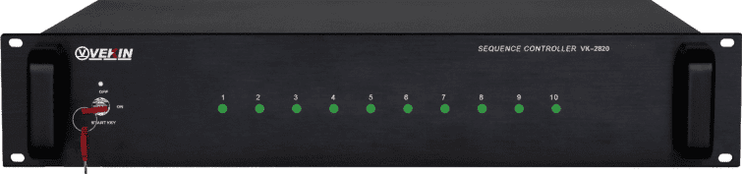
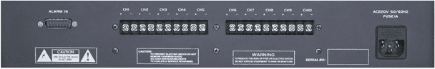
标准机箱尺寸设计，2U高度黑色氧化铝拉丝面板，精致美观
十路警报信号输入，具电平指示功能
短路激活24V/200W直流电源输出
与十路分区矩阵器相连，驱动消防强插音控打开
电源 AC220V～240V/50～60Hz
功耗 10~15W
尺寸 485(W)x390(D)x90(H)mm
重量 5.5KG

主备功放检测切换器VK-2821
标准机箱尺寸设计，2U高度黑色氧化铝拉丝面板，精致美观
六主一备功放任意切换
工作状态LED灯显示
六组功率放大输出，连接音箱
功放故障检测自动切换
电源 AC220V～240V/50～60Hz
功耗 10~15W
尺寸 485(W)x390(D)x90(H)mm
重量 6.5KG

十六路电源时序器VK-2822
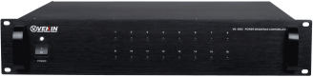
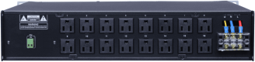
标准机箱设计，2U铝合金面板；人性化的抽手设计，美观实用。
与数字智能广播控制器组合可定时工作，实现无人看守电源开关；
有1路24V消防信号输入接口；1路消防短路报警触发信号输出
按间隔1秒顺序开启、关闭多达16路受控设备电源
每路插座容量达3KVA，总容量达6KVA
备有安全锁，供手动紧急控制
关机后后排输出座可完全断电
电源 AC220V～240V/50～60Hz
功耗 50W
尺寸 485(W)x390(D)x90(H)mm
重量 7.2KG

多音源一体播放机 VK-D118
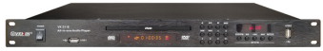
1.豪华铝合金1U机架式双系统、双显示器、双USB设计。
2.进口原装机芯、原装数码伺服解码系统、超级纠错、读碟强、音质好。
3.兼容DVD/CD/MP3/MP4/VCD/HDCD等多种格式光碟。
4.高清HDMI输出、平衡XLR音频输出。
5.双系统设计：一路DVD/USB1 播放系统，一路蓝牙/USB2/数码FM播放系统。
6.支持蓝牙、MP3、FLAC、WAV、APE无损解码。
7.两路音频独立输出、音量可独立调节，一路可切换音频输出。
8.配备远距离多功能红外遥控器，音频切换。
9.90-260V宽电源设计，适应各类场所使用。
技术参数：
电源需求：90V-260V (50HZ / 60HZ)
消耗电力：15W
信噪比：90 DB
响应频率：20HZ – 20KHZ
音源输出：RCA .JACK .COAXIAL.OPTICAL.XLR
视讯输出：AV .HDMI
音源规格：DISC .USB. SD 蓝牙、FM
总谐波失真：＜0.05%
动态范围：＞90DB
失真度：＞0.05%
尺寸：483MM*44MM*240MM
重量：2.6KG

DVD播放器VK-D108
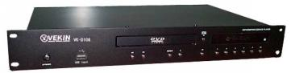
支持DVD、VCD、CD、MP3、MP4、SVCD及DVCDDVD-RAM、DVD+/-RW、DVD+/-R等多种音频格式
内置USB移动硬盘接口系统，上机盖设有的四方凹槽静音设计再加上导流槽，可以有效改善光盘高速旋转时机器内部的气流环境，增强光盘运转时的稳定性，提高光驱读盘性能，并有效减震及降低噪音，令光盘运转顺滑流畅，＋ESS解码方案，超强纠错功能
输出接口 音频：2声道 同轴输出
视频：复合信号（AV）输出 S端子输出
Y、Pb、Cb、Pr/Cr分量视频输出
音质特性 频率特性：20Hz - 20KHz (+0db-3db)
信噪比：>80db
总谐波失真：<0.05%
电源 AC220V～240V/50～60Hz
功耗 15W
尺寸 485(W)x390(D)x90(H)mm
重量 4.5KG

数字调谐器VK-F208
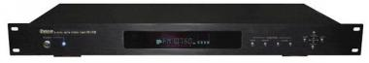
内置专业级高保真立体声数码石英锁相环收音系统
手动/自动调节功能，99个频道储存
关机自动记忆功能，数据终身记忆永不丢失
输出采用AA类放大音质倍感动听，双2CH
31键红外线悠闲全功能遥控，6种色彩频谱显示模式选择
电源 AC220V～240V/50～60Hz
功耗 15W
尺寸 485(W)x390(D)x75(H)mm
重量 4.5KG

录音双卡座VK-W308
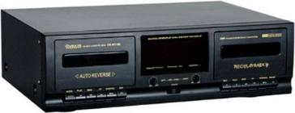
双自动回带卡座：一个放音，一个双向放音/录音
Doilby B/C杂音抑制，内建MPX滤波器
平速/高速录音带对录，音乐/快速选取
倒带后自动播放，录音自动静音留白
带速误差 2%
抖晃率 0.4%
放声频响 125Hz-6.3KHz(-0.6dB)
不平衡度 0.3dB
信噪比 ＞40dB
保护 AC fuseX1
电源 AC220V～240V/50～60Hz
功耗 15W
尺寸 430(W)x285(D)x135(H)mm
重量 6.5kg

迷你型综合一体机VK-45TM（升级带蓝牙）
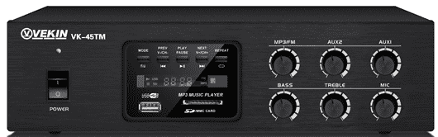
可通过摇控或按键自由切换播放模式；
带U盘及SD卡存储歌曲，带FM调制
功放自带蓝牙接收，可以接收手机播放的音频文件
设有1路话筒输入，2路线路输入，1路辅助输出；
每路输入音量可独立控制，带有高低音音量调节；
输出方式：定压输出100V，70V；定阻输出4～16Ω
输出功率：45W
输出频响范围：100~17KHz；
设有异常工作保护功能，当输入信号过大、负载超高、线路短路时，对应的指示灯提示;
尺寸(长*高*宽）:255*65*250mm。

经济型合并式广播功放VK-70PT
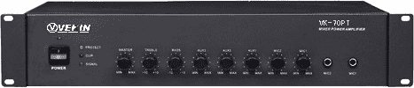
2个MIC输入，3个AUX输入，1个AUX输出
高/低音控制，总音量和独立的音量控制
定压输出70V、100V或4~8Ω定阻输出
MIC1有最高优先静音功能，自动抑制其它输入信号
有默音功能，便于插入紧急广播
具有输出短路、过载、过热等多种保护和警告功能
采用高效放大电路，带压限电路限制输入信号过大
只需单机即为一完备的小型公共广播系统
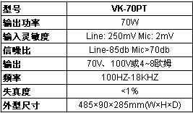

两分区带蓝牙MP3合并式广播放大器VK-70BT/VK-120BT
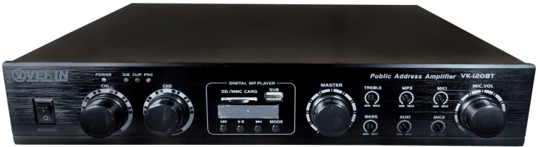
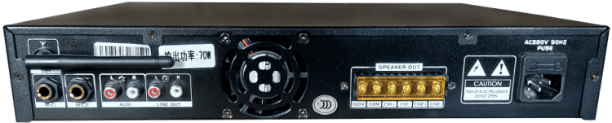
采用AB类放大线路，超强负载能力，工艺简洁美观
内置MP3播放器，蓝牙接收播放，可插U盘和SD卡使用，兼容多种音乐格式
高音/低音控制，总音量和各线路独立的音量控制
2路话筒输入，1路AUX输入，1个辅助输出
MIC1设有优先默音功能
功放设有两路独立分区输出，分区音量独立控制，互不干扰
具有输出短路，过载，过热等多种保护和警告功能
型号 | VK-70BT | VK-120BT
输出功率 | 70W | 120W
输入灵敏度 | Line: 300mv Mic: 10mv/300mv
信噪比 | Line-80db Mic>60db
输出 | 70V、100V
频率 | 100HZ-18KHZ
失真度 | <1%
外型尺寸 | 385×62×285mm(W×H×D)
净重 | 9Kg | 12Kg

带前置合并式广播功放VK-70P/VK-120P/VK-240P/VK-360P/VK-500P/VK-650P
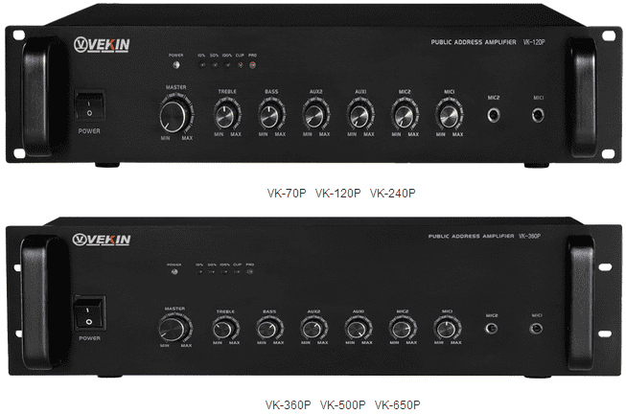
高音/低音控制，总音量和各路独立的音量控制
2路话筒输入，2路AUX输入，1路EMG紧急输入，1个辅助输出
MIC1和MIC2同时设有10mv和300mv两种方式供选择输入
3级优先，EMG最高优先，其次是MIC1，自动抑制其它输入信号
功率输出设有70V/100V定压输出，及4-16Ω定阻输出
具有输出短路，过载，过热等多种保护和警告功能
设有自动散热冷却系统
型号 |  | VK-70P | VK-120P |  | VK-240P |  |  | VK-360P |  | VK-500P |  | VK-650P
输出功率 |  | 70W | 120W |  | 240W |  |  | 360W |  | 500W |  | 650W
输入灵敏度 | Line: 250mV Mic: 10mV / 300mV
信噪比 | Line-70db Mic>66db
输出 | 70V、100V或4~8欧姆
频率 | 90HZ-16KHZ
失真度 | Less than 0.1%1kHz,1/3rated power
外型尺寸 | 485×90×345mm(W×H×D) |  |  |  |  |  | 485×132×410mm(W×H×D)
净重 |  | 9Kg |  | 10Kg |  | 12Kg |  |  | 17Kg |  | 19Kg |  | 22Kg

带六分区合并式广播功放VK-A70P/VK-A120P/VK-A240P/VK-A360P/VK-A500P/VK-A650P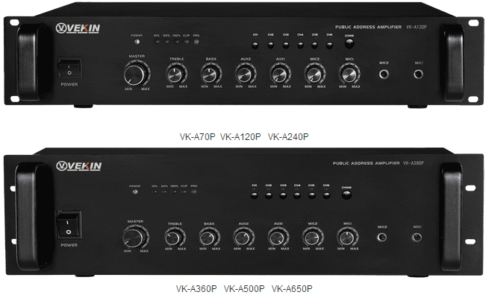
高音/低音控制，总音量和各路独立的音量控制
设有6分区独立管理控制，互不干扰
2路话筒输入，2路AUX输入，1路EMG紧急输入，1个辅助输出
MIC1和MIC2同时设有10mv和300mv两种方式供选择输入
3级优先，EMG最高优先，其次是MIC1，自动抑制其它输入信号
设有钟声提示音控制，声音清晰响亮
功率输出设有70V/100V定压输出，及4-16Ω定阻输出
具有输出短路，过载，过热等多种保护和警告功能
设有自动散热冷却系统
型号 |  | VK-A70P | VK-A120P |  | VK-A240P |  |  | VK-A360P |  | VK-A500P |  | VK-A650P
输出功率 |  | 70W | 120W |  | 240W |  |  | 360W |  | 500W |  | 650W
输入灵敏度 | Line: 250mV Mic: 10mV / 300mV
信噪比 | Line-70db Mic>66db
输出 | 70V、100V或4~8欧姆
频率 | 90HZ-16KHZ
失真度 | Less than 0.1%1kHz,1/3rated power
外型尺寸 | 485×90×345mm(W×H×D) |  |  |  |  |  | 485×132×410mm(W×H×D)
净重 |  | 9Kg |  | 10Kg |  | 12Kg |  |  | 17Kg |  | 19Kg |  | 22Kg

带MP3合并式广播功率放大器VK-70PM/VK-120PM/VK-240PM/VK-360PM/VK-500PM
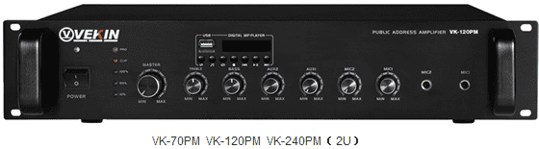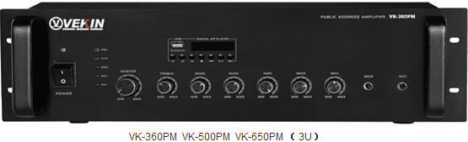
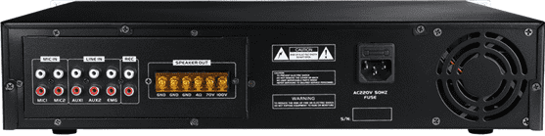
内置MP3播放器，可插U盘和SD卡使用，兼容多种音乐格式
高音/低音控制，总音量和各路独立的音量控制
2路话筒输入，2路AUX输入，1路EMG紧急输入，1个辅助输出
MIC1和MIC2同时设有10mv和300mv两种方式供选择输入
3级优先，EMG最高优先，其次是MIC1，自动抑制其它输入信号
具有输出短路，过载，过热等多种保护和警告功能
型号 | VK-70PM | VK-120PM | VK-240PM | VK-360PM | VK-500PM | VK-650PM
输出功率 | 70W | 120W | 240W | 360W | 500W | 650W
输入灵敏度 | Line: 300mv Mic: 10mv/300mv
信噪比 | Line-85db Mic>70db
输出 | 70V、100V或4~8欧姆
频率 | 100HZ-18KHZ
失真度 | <1%
外型尺寸 | 485×90×350mm(W×H×D) |  |  | 485×132×410mm(W×H×D)
净重 | 9Kg | 10Kg | 12Kg | 15Kg | 17.5Kg | 23Kg

六分区带MP3合并式广播功率放大器VK-A70PM/VK-A120PM/VK-A240PM/VK-A360PM/VK-A500PM/VK-A650PM
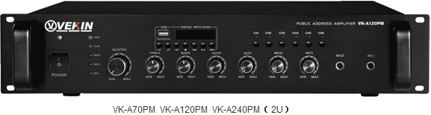
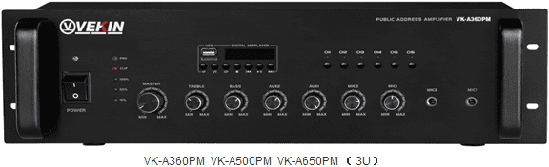
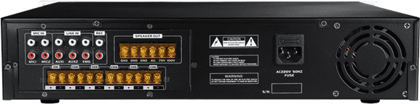
内置MP3播放器，可插U盘和SD卡使用，兼容多种音乐格式
带6分区控制，各区可独立控制开或关，互不干扰
高音/低音控制，总音量和各路独立的音量控制
2路话筒输入，2路AUX输入，1路EMG紧急输入，1个辅助输出
MIC1和MIC2同时设有10mv和300mv两种方式供选择输入
3级优先，EMG最高优先，其次是MIC1，自动抑制其它输入信号
具有输出短路，过载，过热等多种保护和警告功能
型号 | VK-A70PM | VK-A120PM | VK-A240PM | VK-A360PM | VK-A500PM | VK-A650PM
输出功率 | 70W | 120W | 240W | 360W | 500W | 650W
输入灵敏度 | Line: 300mv Mic: 10mv/300mv
信噪比 | Line-85db Mic>70db
输出 | 70V、100V或4~8欧姆
频率 | 100HZ-18KHZ
失真度 | <1%
外型尺寸 | 485×90×350mm(W×H×D) |  |  | 485×132×410mm(W×H×D)
净重 | 9Kg | 10Kg | 12Kg | 15Kg | 17.5Kg | 23Kg

带收音机/MP3合并式功率放大器VK-70PMF/VK-120PMF/VK-240PMF/VK-360PMF/VK-500PNF/VK-650PMF
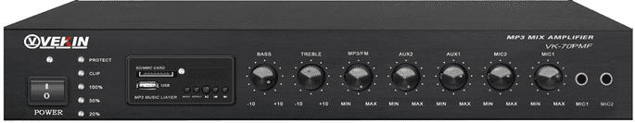VK-70PMF VK-120PMF
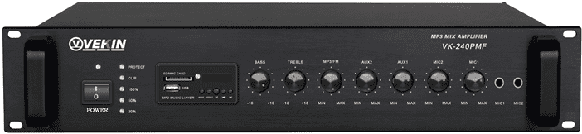VK-240PMF VK-360PMF VK-500PMF
内置USB接口MP3解码器，兼容MP3/WAV音乐播放格式
内置AM/FM数字调谐器，自动选台，可存储60个频道
高音/低音控制，总音量的独立音量控制
2个话筒输入，3个辅助输入，2路紧急输入，1个辅助输出
具有3级优先功能，话筒1为最高级优先，其次到紧急输入优先
具有自动抑制功能，静音强弱可随意调节
具有输出短路、过载、过热等多种保护和警告功能
采用先进高效功率发达电路
定压输出70V和100V，或4~8Ω定阻输出
带遥控
型号 | VK-70PMF | VK-120PMF | VK-240PMF | VK-360PMF |  | VK-500PMF | VK-650PMF
输出功率 | 70W | 120W | 240W | 360W |  | 500W | 650W
信噪比 | 线路:70db话筒:66db
尺寸 | 480*310*90mm |  |  |  | 485*410*90mm

六分区带收音机/MP3合并式功率放大器VK-A70PMF/VK-A120PMF/VK-A240PMF/VK-A360PMF/VK-A500PNF/VK-A650PMF
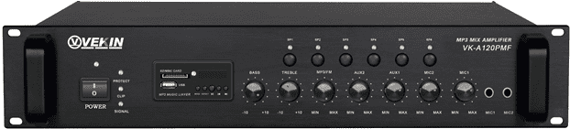
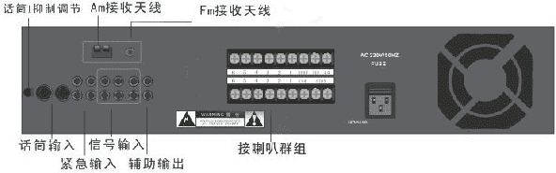
内置USB接口MP3解码器，兼容MP3/WAV音乐播放格式
内置AM/FM数字调谐器，自动选台，可存储60个频道
带6个分区选择输出
高音/低音控制，总音量的独立音量控制
3个话筒输入，3个辅助输入，2路紧急输入，1个辅助输出
具有3级优先功能，话筒1为最高级优先，其次到紧急输入优先
具有自动抑制功能，静音强弱可随意调节
具有输出短路、过载、过热等多种保护和警告功能
采用先进高效功率发达电路
定压输出70V和100V，或4~8Ω定阻输出
带遥控
型号 | VK-A70PMF | VK-A120PMF | VK-A240PMF | VK-A360PMF |  | VK-A500PMF | VK-A650PMF
输出功率 | 70W | 120W | 240W | 360W |  | 500W | 650W
信噪比 | 线路:70db话筒:66db
尺寸 | 480*310*90mm |  |  |  | 485*410*90mm

四分区可调音量合并式功率放大器VK-D70P/VK-D120P/VK-D240P/VK-D360P/VK-D500P/VK-D650P
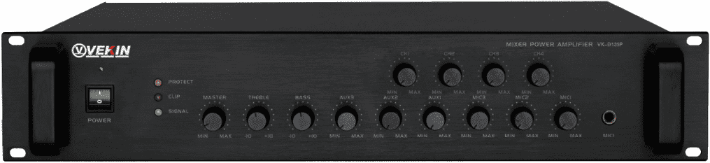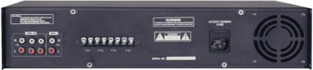
2个话筒输入，3个辅助输入，一个辅助输出
高音/低音控制，总音量和独立的音量控制
四分区音量可单独控制
MIC1具有最高优先静音功能，自动抑制其他输入信号
具有输出短路，过载，过热等多种保护和警告功能
采用高效放大电路，带压限电路限制输入信号过大
只需单机即为一完备的小型公共广播系统
型号 | VK-D70P | VK-D120P | VK-D240P | VK-D360P | VK-D500P | VK-D650P
输出功率 | 60W | 120W | 240W | 360W | 500W | 650W
信噪比 | 线路-85db话筒＞70db
尺寸 | 485*310*90mm |  |  | 485*410*90mm

六分区可调音量带MP3合并式功率放大器VK-6D36P/VK-6D50P/VK-6D65P/VK-6D100P
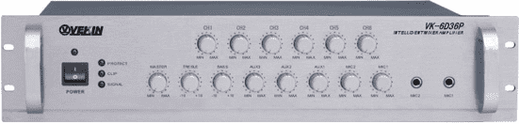
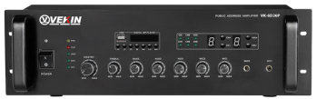
3U标准机箱设计，铝合金面板，美观实用；
内置MP3播放器，支持U盘与TF卡接入播放，配送红外遥控器，便于用户操作；
设有6路分区输出，每路分区独立6级音量控制；
设备采用8段数码管显示区域与音量的级别，轻触开关控制，操作简单方便；
2路话筒输入（输入灵敏度设有10mv与250mv供于多种应用场合）；
2路AUX线路输入，1路EMG紧急输入，1路辅助输出；
功率输出设有70V/100V定压输出，及4-8Ω定阻输出；
每路信号输入设有独立音量控制（除EMG信号外），并带有高低音与总音量调节；
3级优先，EMG最高优先，其次是MIC1，自动抑制其它输入信号；
设有异常工作保护警告功能，过载，过热等多种指示灯提示，有极高的可靠性。
型号 | VK-6D36P | VK-6D50P | VK-6D65P | VK-6D100P
输出功率 | 360W | 500W | 650W | 1000W
输入灵敏度 | Line: 300mv Mic: 10mv/300mv
信噪比 | Line-85db Mic>70db
输出 | 70V、100V或4~8欧姆
输出频响 | 100HZ-16KHZ
失真度 | <1%
外型尺寸 | 485×132×400mm(W×H×D)
净重 | 15Kg | 17.5Kg | 23Kg | 27.5Kg

纯后级广播功放VK-3600/VK-5000/VK-6500/VK-10000
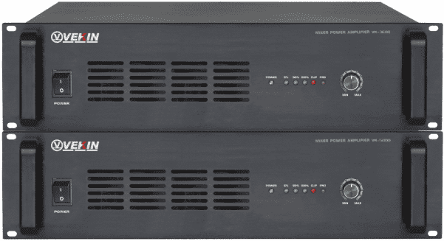
标准机箱设计，3U铝合金面板；人性化的抽手设计，美观实用，100V、70V定压输出和4~8Ω定阻输出，1单元LED 电平指示；
RCA插口和XLR插口供方便地环接；
设有一路信号跟随放大线路作为辅助输出，可直接连接下一台纯后级功放
输出短路保护及告警、过热告警和饱和失真告警。
额定输出功率 360w 500w 650w 1000W
输入灵敏度 1V 0dBV
阻尼系数 200:1
共摸抑制 不小于 92dB
频响 90Hz--20KHz ±3dB
总谐波失真4/1KHz <0.3%
上升速率 >15V/microsecond
型号 | VK-3600 | VK-5000 |  | VK-6500 |  | VK-10000
输出功率 | 360W | 500W |  | 650W |  | 1000W
输入灵敏度 | 1V
信噪比 | -85db
输出 | 70V,100V或4~8Ω
频率 | 100HZ-18KHZ
失真度 | <1%
外型尺寸 | 485×132×410mm(W×H×D)
净重 | 21Kg |  | 23Kg |  | 25Kg |  | 32Kg
纯后级广播功放VK-15000/VK-20000
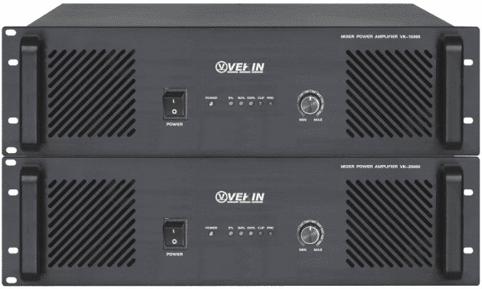
标准机箱设计，3U铝合金面板；人性化的抽手设计，美观实用，120V、240V定压输出和4~8Ω定阻输出，1单元LED 电平指示；
RCA插口和XLR插口供方便地环接；
设有一路信号跟随放大线路作为辅助输出，可直接连接下一台纯后级功放
输出短路保护及告警、过热告警和饱和失真告警。
额定输出功率 1500w 2000w
输入灵敏度 1V 0dBV
阻尼系数 200:1
共摸抑制 不小于 92dB
频响 90Hz--20KHz ±3dB
总谐波失真4/1KHz <0.3%
上升速率 >15V/microsecond
型号 |  | VK-15000 | VK-20000
输出功率 |  | 1500W | 2000W
输入灵敏度 | 1V
信噪比 | -85db
输出 | 120V,240V或4~8Ω
频率 | 100HZ-18KHZ
失真度 | <1%
外型尺寸 | 485×132×410mm(W×H×D)
净重 |  | 36Kg |  | 41Kg

双通道纯后级广播功放VK-2060/VK-2120/VK-2240/VK-2360
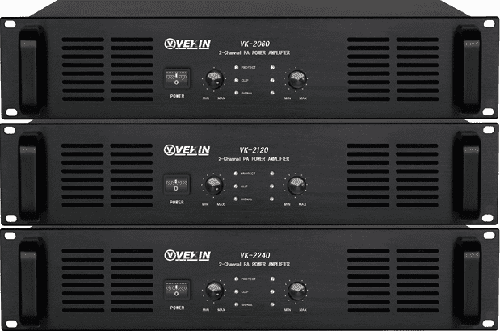
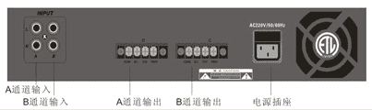
具有输出短路、过载、过热等多种保护和警告功能
带压限电路、压制输入信号过大
变压器隔音,70V和100V定压，或8Ω定阻扬声器输出
双通道输出,每通道可独立调节音量
型号 | VK-2060 | VK-2120 | VK-2240 | VK-2360
输出功率 | 2*60W | 2*120W | 2*240W | 2*360W
信噪比 | 线路:70db话筒:66db
尺寸 | 480*410*90mm

四通道纯后级广播功放VK-4240/VK-4480/VK-4960
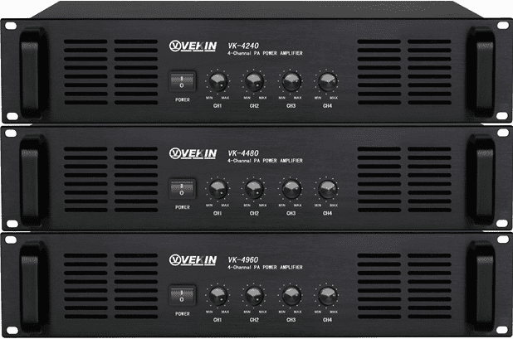
带压限电路、压制输入信号过大
变压器隔音,70V和100V定压，或8Ω定阻扬声器输出
一体化四通道输出,每通道可独立调节音量
具有输出短路、过载、过热等多种保护和警告功能
型号 | VK-4240 | VK-4480 | VK-4960
输出功率 | 4*60W | 4*120W | 4*240W
输入灵敏度 | 1V
信噪比 | -85db
输出 | 70V,100V或4~8欧姆
频率 | 100HZ-18KHZ
失真度 | <1%
外型尺寸 | 485×90×410mm(W×H×D)
净重 | 16Kg | 23Kg | 32Kg

带前奏音广播话筒VE-M20
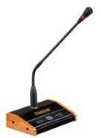
专业台式话筒最大限度地降低了反馈和离轴声音 极宽而平坦的频率响应，适用于公共扩声场合提供自然和通透的声音 万向可弯曲鹅颈设计，适用于各类会议场所、广播及视像会议系统
鹅颈式电容播音话筒，含底座；阻抗：600欧姆；灵敏度：-62db；频率响应:50-13500Hz；电源:9V/DC12V；参考尺寸:420*160*130mm ；带钟声提示

鹅颈广播/会议话筒VE-M21
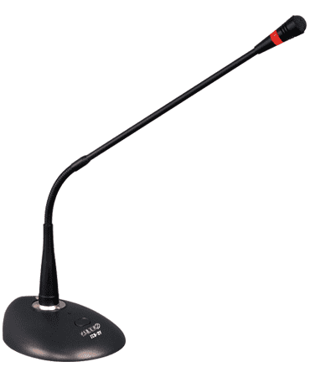
功能特点：专业立式鹅颈话筒最大限度地降低了反馈和离轴声音 极宽而平坦的频率响应，适用于公共扩声场合提供自然和通透的声音 万向可弯曲鹅颈设计，适用于各类会议场所、广播及视像会议系统
1、鹅颈式电容播音话筒，含底座；
- 指向特性：心型指向性
3、输出阻抗：1KΩ；
4、灵敏度：-62db；
5、频率响应:50-13500Hz；
6、拾音距离：30~70cm；
7、电源供电：1.5V*2/幻象48V电源

音量控制器
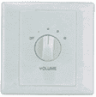
型号  （带强切） | VK-V05  VK-V05R | VK-V30  VK-V30R | VK-V60  VK-V60R | VK-V120  VK-V120R
类型 | 五档音量控制 | 五档音量控制 | 五档音量控制 | 五档音量控制
额定功率 | 6W | 30W | 60W | 120W
强插信号 | DC24V 15mA
输入方式 | 70V、100V | 70V、100V | 70V、100V | 70V、100V
频响 | 20—20KHz | 20—20KHz | 20—20KHz | 20—20KHz
外观尺寸 | 86*86*43 | 86*86*59 | 86*86*69 | 86*86*69
重量 | 63g | 157g | 317g | 503g

广播机柜
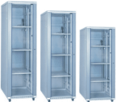
- 带锁玻璃前门一个；
- 易卸散热型侧后门；
- 配固定层板2块；
- 配万用电源插座一个；
- 专用螺丝包1包；
- 配可调节支撑地脚4只，行走脚轮4只。
型号 | 材料 | 外观尺寸 | 载重重量
VK-12U | 玻璃门，冷轧铁 | 600*600*600 | 50Kg
VK-16U | 玻璃门，冷轧铁 | 600*600*800 | 75Kg
VK-18U | 玻璃门，冷轧铁 | 600*600*1000 | 150Kg
VK-22U | 玻璃门，冷轧铁 | 600*600*1200 | 250Kg
VK-32U | 玻璃门，冷轧铁 | 600*600*1600 | 350Kg
VK-37U | 玻璃门，冷轧铁 | 600*600*1800 | 400Kg
VK-42U | 玻璃门，冷轧铁 | 600*600*2000 | 500Kg

全金属材料吸顶扬声器 VC-0204 VC-0205 VC-0206
（带高音VC-0204H VC-0205H VC-0206H）
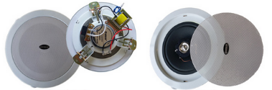
MODEL(型号)（带高音） | VC-0204（H） | VC-0205（H） | VC-0206（H）
Rated Power(额定功率) | 3W/6W | 3W/6W | 3W/6W
Line Voltage（电压输入） | 70V/100V | 70V/100V | 70V/100V
Freq. Resp. （频响） | 110-15kHz | 110-15kHz | 110-15kHz
Sensitivity（灵敏度) | 90 3dB | 90 3dB | 90 3dB
Dimensions(外部尺寸）mm | 180*50 | 200*67 | 245*75
Hole Dime.(开孔尺寸）mm | 150 | 170 | 225
Composing(单元规格） | 4”*1 | 5”*1 | 6”*1
Weight (净重）kg | 0.65 | 0.7 | 1

同轴型、金属网吸顶扬声器 VC-0805 VC-0806 VC-0808
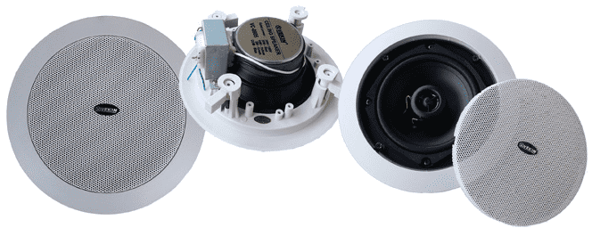
型号 | VC-0805 |  | VC-0806 | VC-0808
Rated Power（额定功率） | 20W |  | 30W | 40W
Line Voltage（电压输入） | 70V/100V
Freq. Resp. （频响） | 100-20kHz | 90-20kHz |  |  | 50-20kHz
Sensitivity（灵敏度） | 88dB | 88dB |  |  | 88dB
Dimensions(外部尺寸）mm | 203*80 | 230*90 |  |  | 270*105
Hole Dime.(开孔尺寸）mm | 170 | 200 |  |  | 240
Composing(单元规格） | 5”*1 | 6”*1 |  |  | 8”*1
Weight (净重）kg | 1.2 | 1.4 |  |  | 2

同轴型、金属后罩、定阻定压可调吸顶扬声器 VC-0805K VC-0806K VC-0808K
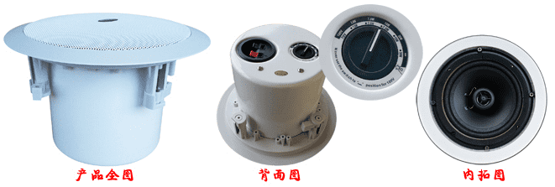
MODEL(型号) | VC-0805K | VC-0806K | VC-0808K
Rated Power(额定功率) | 20W | 30W | 40W
Line Voltage（输入） | 70V/100V/8Ω | 70V/100V/8Ω | 70V/100V/8Ω
Freq. Resp. （频响） | 100-20kHz | 100-20kHz | 90-20kHz
Sensitivity（灵敏度) | 89 ±3dB | 89 ±3dB | 90 ±3dB
Dimensions(外部尺寸）mm | 213*130 | 240*155 | 280*190
Hole Dime.(开孔尺寸）mm | 170 | 200 | 240
Composing(单元规格） | 5”*1 | 6”*1 | 8”*1
Weight (净重）kg | 1.5 | 2.1 | 2.8

同轴型、吸磁式、无边吸顶扬声器VC-0815 VC-0816 VC-0818
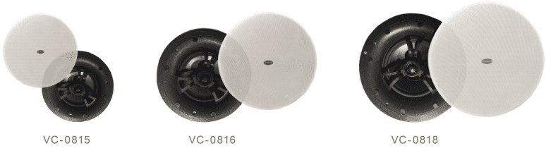

优质天花喇叭，输出功率可调，复合喇叭鼓纸，内置专业同轴单元，音质清澈动听。无边框面罩，美观大方，螺旋活动夹设计，安装方便快捷。
MODEL(型号) | VC-0815 | VC-0816 | VC-0818
Rated Power(额定功率) | 40W | 60W | 80W
Power taps(可调功率) | 40W/20W/10W | 60W/30W/15W | 80W/40W/20W
Line Voltage（输入） | 70V/100V | 70V/100V | 70V/100V
Freq. Resp. （频响） | 100-20kHz | 60-20kHz | 50-20kHz
Sensitivity（灵敏度) | 88dB ±3dB | 88dB ±3dB | 88dB ±3dB
Dimensions(外部尺寸）mm | 203*85 | 232*90 | 281*110
Hole Dime.(开孔尺寸）mm | 180 | 210 | 245
Material（材料） | ABS | ABS | ABS
Composing(单元规格） | 5”*1+0.75” | 6”*1+0.75” | 8”*1+1”
Weight (净重）kg | 1.48 | 1.85 | 2.83

同轴型、全金属后罩、定压定阻可调、吸磁无边式吸顶音箱 VC-0815K / VC-0816K/VC-0818K

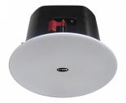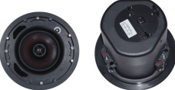

优质吸顶式音箱、背景音乐喇叭，输出功率可调，定压定阻可调，复合喇叭鼓纸，内置专业同轴单元，全金属后盖包围设计，音质清澈动听。无边框面罩，美观大方，螺旋活动夹设计，安装方便快捷。
MODEL(型号) | VC-0815K | VC-0816K | VC-0818K
Rated Power(额定功率) | 40W | 60W | 80W
Power taps(可调功率) | 40W/20W/10W | 60W/30W/15W | 80W/40W/20W
Line Voltage（输入） | 70V/100V/8Ω | 70V/100V/8Ω | 70V/100V/8Ω
Freq. Resp. （频响） | 90-20kHz | 60-20kHz | 50-20kHz
Sensitivity（灵敏度) | 87dB ±3dB | 88dB ±3dB | 88dB ±3dB
Dimensions(外部尺寸）mm | 204*137 | 267*162 | 320*245
Hole Dime.(开孔尺寸）mm | 180 | 240 | 292
Material（材料） | ABS+IRON(cover) | ABS+IRON(cover) | ABS+IRON(cover)
Composing(单元规格） | 5”*1+0.75” | 6.5”*1+1” | 8”*1+1”
Weight (净重）kg | 2.1 | 2.7 | 5.0

低后盖设计 定压定阻/功率可调天花扬声器 VC-0319K
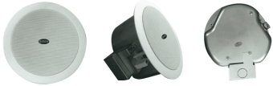
JBL款，低后盖设计，优质吸顶式音箱，输出功率可调，定压定阻可调；内置专业同轴单元，复合喇叭鼓纸，音质清澈动听。全金属后盖包围设计，美观大方，螺旋活动夹设计，安装方便快捷。
MODEL(型号） | VC-0319K
Rated Power（额定功率） | 25W
Power taps （可调功率） | 25W/12W/6W
Line Voltage（电压输入） | 70V/100V/8Ω
Freq. Resp. （频响） | 90-20kHz
Sensitivity（灵敏度) | 88dB
Dimensions(mm)（外部尺寸） | 200*110
Hole Dime.(mm)（开孔尺寸） | 180
Material（材料） | ABS+IRON(cover)
Composing(单元规格） | 4”*1+1”*1
Weight (kg）（重量） | 2.5

喷塑金属网吸顶扬声器 VC-0606 VC-0607
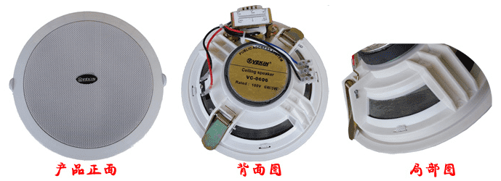
具有卓越的频率响应和高效率性能。对人声、音乐都有还原真实的放大特性。 ABS外壳，适用于室内环境
MODEL(型号) | VC-0606 | VC-0607
Rated Power(额定功率) | 3W/6W | 3W/6W
Line Voltage（电压输入） | 70V/100V | 70V/100V
Freq. Resp. （频响） | 110-15kHz | 110-15kHz
Sensitivity（灵敏度) | 90 3dB | 90 3dB
Dimensions(外部尺寸）mm | 188*76 | 228*90
Hole Dime.(开孔尺寸）mm | 170 | 205
Composing(单元规格） | 6”*1 | 8”*1
Weight (净重）kg | 0.7 | 1

喷塑锌网吸顶扬声器 VC-0115 VC-0116
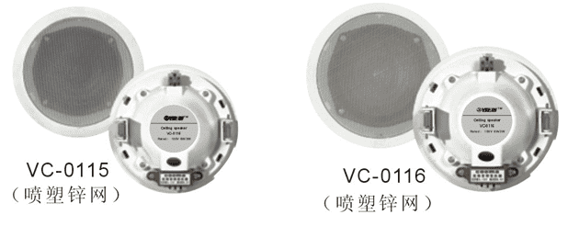
型号 | VC-0115 | VC-0116
Rated Power（额定功率） | 3W/6W
Line Voltage（电压输入） | 70V/100V
Freq. Resp. （频响） | 90-16kHz |  | 90-16kHz
Sensitivity（灵敏度） | 92dB |  | 92dB
Dimensions(外部尺寸）mm | 176*65 |  | 212*65
Hole Dime.(开孔尺寸）mm | 145 |  | 180
Composing(单元规格） | 5”*1 |  | 6.5”*1
Weight (净重）kg | 0.65 |  | 0.72

喷塑钢网/金属网、金属后罩、防火吸顶扬声器 VC-0306 VC-0316 VC-0318
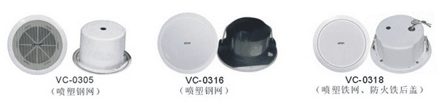
型号 | VC-0306 | VC-0316 | VC-0318
Rated Power（额定功率） | 3W/6W
Line Voltage（电压输入） | 70V/100V
Freq. Resp. （频响） | 90-15kHz | 110-15kHz | 100-18kHz
Sensitivity（灵敏度） | 92dB | 92dB | 92dB
Dimensions(外部尺寸）mm | 230*90 | 227*118 | 200*90
Hole Dime.(开孔尺寸）mm | 180 | 200 | 185
Composing(单元规格） | 6.5”*1 | 6”*1 | 6”*1
Weight (净重）kg | 0.98 | 1 | 0.9

金属网、金属后罩、防火吸顶扬声器 VC-0324 VC-0325
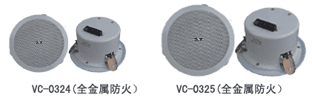
MODEL(型号) | VC-0324 | VC-0325
Rated Power(额定功率) | 3W/6W | 3W/6W
Line Voltage（电压输入） | 70V/100V | 70V/100V
Freq. Resp. （频响） | 100-18kHz | 100-15kHz
Sensitivity（灵敏度) | 93dB | 93dB
Dimensions(外部尺寸）mm | 180*52 | 200*52
Hole Dime.(开孔尺寸）mm | 151 | 162
Composing(单元规格） | 4”*1 | 5”*1
Weight (净重）kg | 1.2 | 1.3

防水、防雾、防潮吸顶扬声器 VC-0308
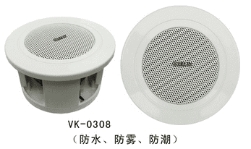
型号 | VC-0308
Rated Power（额定功率） | 3W/6W
Line Voltage（电压输入） | 70V/100V
Freq. Resp. （频响） | 130-12kHz
Sensitivity（灵敏度） | 89dB
Dimensions(外部尺寸）mm | 100*80
Hole Dime.(开孔尺寸）mm | 80
Composing(单元规格） | 2.5”*1
Weight (净重）kg | 0.3

免开孔/明装式天花喇叭 VC-0307 VC-0317
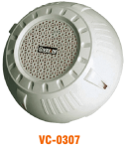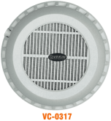
MODEL(型号) | VC-0307 | VC-0317
Rated Power(额定功率) | 3W/6W | 6W/10W
Line Voltage（电压输入） | 70V/100V | 70V/100V
Freq. Resp. （频响） | 110-15kHz | 110-15kHz
Sensitivity（灵敏度) | 90 3dB | 90 3dB
Dimensions(外部尺寸）mm | 188*76 | 200*102
Composing(单元规格） | 6”*1 | 6.5”*1
Weight (净重）kg | 0.7 | 1.1
Installation method（安装方式） | 免开孔明装 | 免开孔明装

仿古天花喇叭（古铜色） VC-0326K
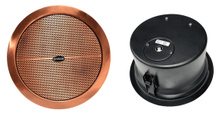
仿古吸顶式音箱，输出功率可调，定压定阻可调，复合喇叭鼓纸，同轴喇叭单元，音质清澈动听。全金属后盖包围设计，古铜色面罩，美观大方，强力活动夹设计，安装方便快捷。适用于餐厅、餐吧、咖啡厅等场所。
额定功率 : 20W
可调功率 20W/10W/5W/2.5W
输入方式：70V/100V/8Ω
灵敏度：91db±3db
频率响应：100-15KHz
材料：铁外壳+钢网
喇叭单元：5″×1+ 1″×1
安装开孔尺寸：185mm
产品尺寸： 216×105mm
重量：2.6KG

室内音柱 VK-322 VK-323 VK-324
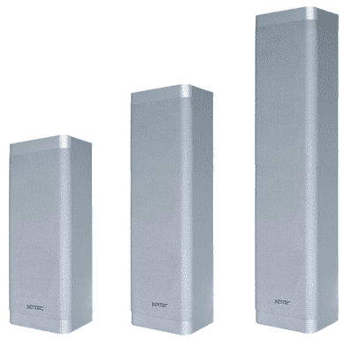
专业木质音箱适合播放音乐及语音，具有卓越的频率响应和高效率性能。对人声、音乐都有还原真实的放大特性。适用于户内场所。
MODEL(型号） | VK-322 | VK-323 | VK-324
Rated Power（额定功率） | 20W | 30W | 40W
Line Voltage（电压输入） | 70V/100V | 70V/100V | 70V/100V
Freq. Resp. （频响） | 135-15kHz | 135-15kHz | 135-15kHz
Sensitivity（灵敏度) | 92dB | 93dB | 95dB
Dimensions(外部尺寸）mm | 358*160*115 | 485*160*115 | 610*160*115
Material | 木质布网 | 木质布网 | 木质布网
Weight (净重）kg | 3 | 4 | 5

户外防水音柱 VK-510 VK-520 VK-530 VK-540
（带高音VC-510H VC-520H VC-530H VK-540H）
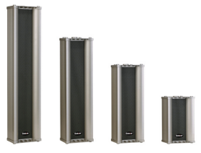
外观采用铝合金板材压铸而成，外表经过喷塑处理，采用圆弧流线设计，美观耐用扬声单元采用铝盆骨架，可承受大电流冲击，散热好，并且保证了中频的明亮度。音柱对讲话和音乐都有逼真的放声特性，由于其是铝合金制成，所以可抵挡大小风雨，适用于户内、户外场所。
MODEL(型号）（带高音） | VK-510(H) | VK-520(H) | VK-530(H) | VK-540(H)
Rated Power（额定功率） | 10W/15W | 20W/30W | 30W/45W | 40W/60W
Line Voltage（电压输入） | 70V/100V | 70V/100V | 70V/100V | 70V/100V
Freq. Resp. （频响） | 100-15kHz(100-20kHz)
Sensitivity（灵敏度) | 90dB | 92dB | 93dB | 95dB
Dimensions(外部尺寸）mm | 255*150*125 | 375*150*125 | 495*150*125 | 615*150*125
Material | 全铝合金 | 全铝合金 | 全铝合金 | 全铝合金
Weight (净重）kg | 2 | 3 | 4 | 4.8

户外防水音柱 VK-610 VK-620 VK-630 VK-640
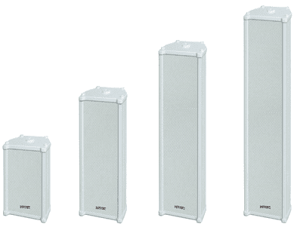
外观采用铝合金板材压铸而成，外表经过喷塑处理，采用圆弧流线设计，美观耐用扬声单元采用铝盆骨架，可承受大电流冲击，散热好，并且保证了中频的明亮度。音柱对讲话和音乐都有逼真的放声特性，由于其是铝合金制成，所以可抵挡大小风雨，适用于户外场所。
MODEL(型号） | VK-610 | VK-620 | VK-630 | VK-640
Rated Power（额定功率） | 10W/15W | 20W/30W | 30W/45W | 40W/60W
Line Voltage（电压输入） | 70V/100V | 70V/100V | 70V/100V | 70V/100V
Freq. Resp. （频响） | 100-15kHz | 100-15kHz | 100-15kHz | 100-15kHz
Sensitivity（灵敏度) | 89dB | 91dB | 93dB | 95dB
Dimensions(外部尺寸）mm | 250*150*100 | 370*150*100 | 490*150*100 | 610*150*100
Material | 全铝合金 | 全铝合金 | 全铝合金 | 全铝合金
Weight (净重）kg | 1.5 | 2.5 | 3.5 | 4

户外防水音柱 VK-710 VK-720 VK-730 VK-740
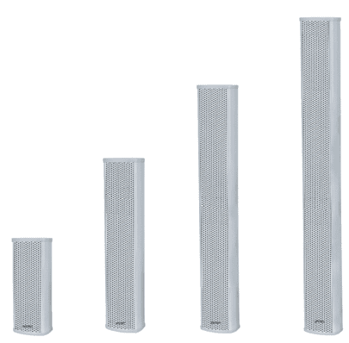
外观采用铝合金板材压铸而成，外表经过喷塑处理，采用圆弧流线设计，美观耐用扬声单元采用铝盆骨架，可承受大电流冲击，散热好，并且保证了中频的明亮度。音柱对讲话和音乐都有逼真的放声特性，由于其是铝合金制成，所以可抵挡大小风雨，适用于户外场所。
MODEL(型号） | VK-710 | VK-720 | VK-730 | VK-740
Rated Power（额定功率） | 10W/15W | 20W/30W | 30W/45W | 40W/60W
Line Voltage（电压输入） | 70V/100V | 70V/100V | 70V/100V | 70V/100V
Freq. Resp. （频响） | 165-15kHz | 165-15kHz | 165-15kHz | 165-15kHz
Sensitivity（灵敏度) | 89dB | 91dB | 92dB | 94dB
Dimensions(外部尺寸）mm | 260*105*75 | 405*105*75 | 546*105*75 | 690*105*75
Material | 全铝合金 | 全铝合金 | 全铝合金 | 全铝合金
Weight (净重）kg | 1.5 | 2 | 2.9 | 3.3

全天候豪华型户外防水音柱 VK-810 VK-820 VK-830 VK-840 VK-850 VK-860
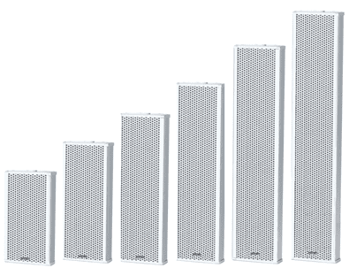
外观采用铝合金板材压铸而成，外表经过喷塑处理，采用圆弧流线设计，美观耐用扬声单元采用铝盆骨架，可承受大电流冲击，散热好，并且保证了中频的明亮度。音柱对讲话和音乐都有逼真的放声特性，由于其是铝合金制成，所以可抵挡大小风雨，适用于户外场所。
MODEL  (型号） | VK-810 | VK-820 | VK-830 | VK-840 | VK-850 | VK-860
Rated Power（额定功率） | 15W/20W | 30W/40W | 45W/60W | 60W/80W | 75W/100W | 90W/120W
Line Voltage（电压输入） | 70V/100V
Freq. Resp. （频响） | 150-15kHz
Sensitivity  （灵敏度) | 91dB | 92dB | 93dB | 95dB | 96dB | 98dB
Dimensions  (外部尺寸）  mm | 304*226*125 | 520*226*125 | 735*226*125 | 950*226*125 | 1165*226*125 | 1385*226*125
Material | 全铝合金
Weight  (净重）kg | 3.5 | 5 | 7 | 8.5 | 10.5 | 12.5

超远射程型户外防水音柱 VK-91H VK-92H VK-93H VK-94H
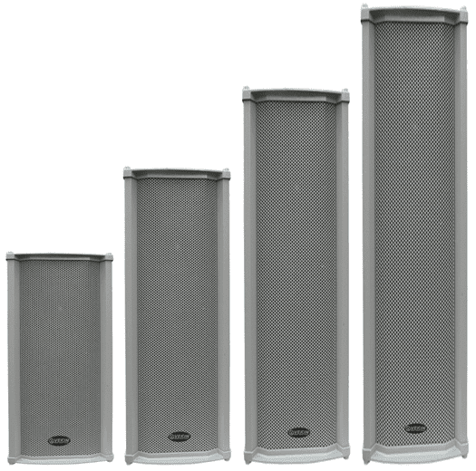
本系列音柱采用铝合金制成，对音乐和语音扩大有极高的保真度；
它可以承受不同季节的环境变化，防雨、防腐蚀；
音柱内部单元安装方式加强了声音垂直方向性，高频的指向性表现得更加突出；
内设铝膜高音筒；
四个角度可调，自由调整安装角度；
适应于体育馆、公园、操场、车站、机场、旅游区及其他公共场所。
MODEL(型号） | VK-91H | VK-92H | VK-93H | VK-94H
Rated Power（额定功率） | 30W/60W | 60W/90W | 90W/120W | 120W/150W
Line Voltage（电压输入） | 70V/100V | 70V/100V | 70V/100V | 70V/100V
Freq. Resp. （频响） | 100-13kHz | 100-13kHz | 100-13kHz | 100-13kHz
Sensitivity（灵敏度) | 90dB | 90dB | 90dB | 90dB
Dimensions(外部尺寸）mm | 245*151*478 | 245*151*668 | 245*151*878 | 245*151*1078
Material（材质） | 全铝合金 | 全铝合金 | 全铝合金 | 全铝合金
Weight (净重）kg | 5.3 | 7.8 | 10.5 | 12.5

超远射程型户外防水音柱 VK-906 VK-912 VK-918 VK-924
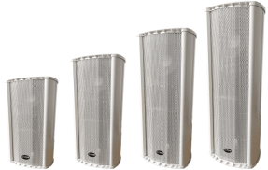
本系列音柱采用铝合金制成，对音乐和语音扩大有极高的保真度；
它可以承受不同季节的环境变化，防雨、防腐蚀；
音柱内部单元安装方式加强了声音垂直方向性，高频的指向性表现得更加突出；
内设铝膜高音筒，穿透距离远；
四个角度可调，自由调整安装角度；
适应于体育馆、公园、操场、车站、机场、旅游区及其他公共场所。
MODEL(型号） | VK-906 | VK-912 | VK-918 | VK-924
Rated Power（额定功率） | 30W/60W | 60W/120W | 90W/180W | 120W/240W
Maximum sound pressure（最大声压） | 107dB | 111dB | 113dB | 116dB
Line Voltage（电压输入） | 70V/100V | 70V/100V | 70V/100V | 70V/100V
Freq. Resp. （频响） | 80-16kHz | 80-16kHz | 80-16kHz | 80-16kHz
Sensitivity（灵敏度) | 91dB | 92dB | 93dB | 94dB
Dimensions(外部尺寸）mm | 230*250*430 | 230*250*665 | 230*250*905 | 230*250*1320
Speaker unit（喇叭单元） | 8"*1+38芯号角高音*1 | 8"*2+38芯号角高音*1 | 8"*3+38芯号角高音*1 | 8"*4+38芯号角高音*2
Material（材质） | 全铝合金+防潮防水木板 | 全铝合金+防潮防水木板 | 全铝合金+防潮防水木板 | 全铝合金+防潮防水木板
Weight (净重）kg | 8.5 | 13 | 17 | 23

时款壁挂音箱 VW-104 VW-105 VW-106（黑白可选）
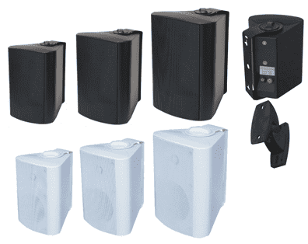
MODEL(型号 | VW-104 | VW-105 | VW-106
Rated Power（额定功率） | 20W | 30W | 40W
Line Voltage（电压输入） | 70V/100V | 70V/100V | 70V/100V
Freq. Resp. （频响） | 110-20kHz | 100-20kHz | 80-20kHz
Sensitivity（灵敏度) | 89dB | 89dB | 89dB
Dimensions(mm)（尺寸） | 215*170*150 | 242*182*162 | 284*215*190
Material（材料） | ABS | ABS | ABS
Weight (kg）（重量） | 2.2 | 2.5 | 3.5

定压定阻/功率可调时款壁挂音箱 VW-104T VW-105T VW-106T（黑白可选）
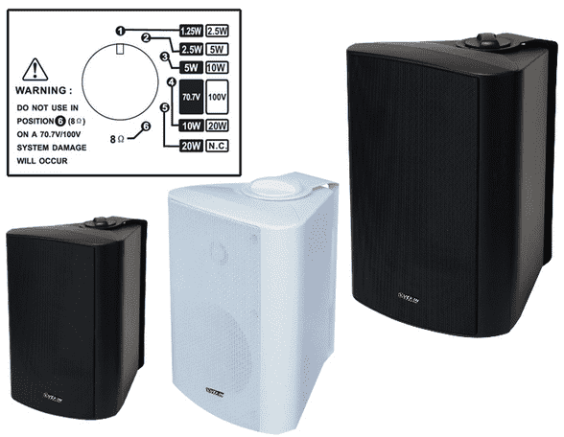
MODEL(型号 | VW-104T | VW-105T | VW-106T
Rated Power（额定功率） | 20W | 30W | 40W
Line Voltage（电压输入） | 70V/100V/8Ω | 70V/100V/8Ω | 70V/100V/8Ω
Freq. Resp. （频响） | 110-20kHz | 100-20kHz | 80-20kHz
Sensitivity（灵敏度) | 89dB | 89dB | 89dB
Dimensions(mm)（尺寸） | 215*170*150 | 242*182*162 | 284*215*190
Material（材料） | ABS | ABS | ABS
Weight (kg）（重量） | 2.2 | 2.5 | 3.5

定压定阻/功率可调豪华型时款壁挂音箱 VW-202T VW-203T VW-204T VW-206T（黑白可选）
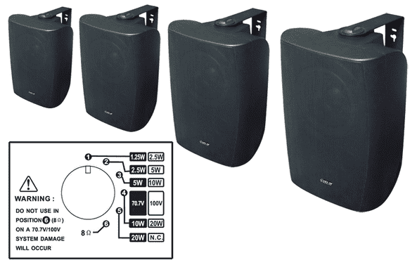
MODEL(型号） | VW-202T | VW-203T | VW-204T | VW-206T
Rated Power（额定功率） | 20W | 30W | 40W | 60W
Line Voltage（电压输入） | 70V/100V/8Ω | 70V/100V/8Ω | 70V/100V/8Ω | 70V/100V/8Ω
Freq. Resp. （频响） | 95-20kHz | 95-20kHz | 90-20kHz | 80-20kHz
Sensitivity（灵敏度) | 89dB | 89dB | 89dB | 89dB
Dimensions(mm)（尺寸） | 220*150*135 | 255*178*155 | 310*215*195 | 418*289*255
Material（材料） | ABS | ABS | ABS | ABS
Weight (kg）（重量） | 2.5 | 3.0 | 3.8 | 6.5

定压定阻/功率可调豪华型时款壁挂音箱 VW-214T VW-216T
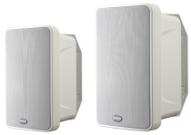
*优质工程级壁挂音箱，流线型外观，采用全频设计，定阻定压可调、输出功率可调；内置专业同轴单元，采用复合喇叭鼓纸，声音辐射角度大，音质清澈动听 。
MODEL(型号） | VW-214T | VW-216T
Rated Power（额定功率） | 40W | 100W
Power taps （可调功率） | 40W/20W/10W | 100W/50W/25W
Line Voltage（电压输入） | 70V/100V/8Ω | 70V/100V/8Ω
Freq. Resp. （频响） | 90-20kHz | 70-20kHz
Sensitivity（灵敏度) | 88dB | 90dB
Dimensions(mm)（外部尺寸） | 238*158*129 | 329*214*178
Material（材料） | HIPS+IRON(cover) | HIPS+IRON(cover)
Composing(单元规格） | 4”*1+1”*1 | 6.5”*1+1”*1
Weight (kg）（重量） | 2.38 | 4.71

壁挂音箱 VW-113 VW-115
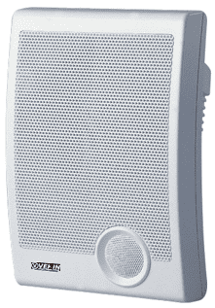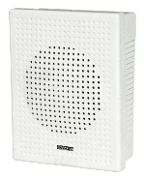
MODEL(型号） | VW-113 | VW-115
Rated Power（额定功率） | 5W10W | 3W/6W
Line Voltage（电压输入） | 70V/100V | 70V/100V
Freq. Resp. （频响） | 150-15kHz | 90-15kHz
Sensitivity（灵敏度) | 92dB | 90dB
Dimensions(mm)（尺寸） | 260*185*120 | 178*139*70
Material（材料） | ABS | ABS
Weight (kg）（重量） | 1.3 | 0.55

防雾防潮壁挂音箱 VW-103
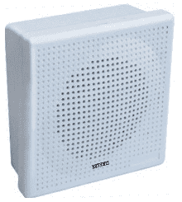
MODEL(型号） | VW-103
Rated Power（额定功率） | 1.5W/3W
Line Voltage（电压输入） | 70V/100V
Freq. Resp. （频响） | 400-10kHz
Sensitivity（灵敏度) | 89dB
Dimensions(mm)（尺寸） | 120*120*60
Material（材料） | ABS
Weight (kg）（重量） | 0.4

壁挂音箱 VW-116 （黑白可选）
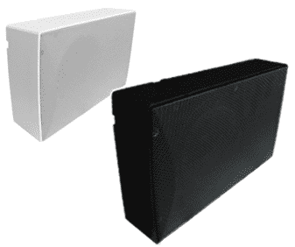
MODEL(型号） | VW-116
Rated Power（额定功率） | 15W
Line Voltage（电压输入） | 70V/100V
Freq. Resp. （频响） | 140-11kHz
Sensitivity（灵敏度) | 85dB
Dimensions(mm)（尺寸） | 165*268*80
Material（材料） | ABS
Weight (kg）（重量） | 1.3

壁挂音箱 VW-108
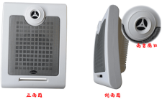
MODEL(型号） | VW-108
Rated Power（额定功率） | 6W/10W
Line Voltage（电压输入） | 70V/100V
Freq. Resp. （频响） | 90-18kHz
Sensitivity（灵敏度) | 92dB
Dimensions(外部尺寸）mm | 275*200*105
Material（材料） | ABS
Weight (净重）kg | 1.2

壁挂音箱 VW-118
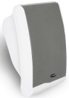
优质工程塑料注塑成型，经久耐用，不变形，不褪色
扬声器悬边阻尼处理，寿命长，声音清晰、明亮
自备悬挂孔，安装方便，适应不同场合
额定功率 1.5-10W（多个接线端）
电压输入 70/100V
最大声压级 100±2dB
有效频率范围 160Hz-18kHz
灵敏度 92±2dB
外部尺寸 275×200×105mm
重量 1.75kg

木质壁挂音箱 VW-128
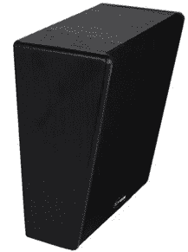
性能特点：
木质箱体，复古外形设计，高端大气，与周围环境极易谐和；正面覆盖黑色细纺布，获得完美的视觉效果，适合播放讲话和音乐，对声音有较强的还原性。
特别适用于表面和壁挂安装的场所，如教室、商场、旅馆、饭店、车站等。
安装方式:壁挂式，简易安装。
型号 VW-128
额定功率 10W
电压输入 70/100V
灵敏度 92dB
喇叭单元 5寸同轴喇叭
外观尺寸 252×200×120mm

木质壁挂音箱 VW-129
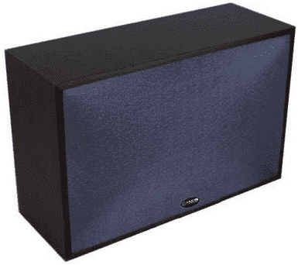
实木材质箱体，质感细腻柔和，有效避免音箱谐振造成的音染现象
音质细腻柔和，清晰饱满，环绕感极强
表面紧密型网面设计，能有效防止粉尘对喇叭造成的损坏
型号 VW-129
额定功率 15W-20W
电压输入 70/100V
灵敏度 93dB
单元尺寸 6.5”*1+1
尺寸 320×200×125mm
重量 2.4kg

防爆号筒扬声器 EX-15 EX-30
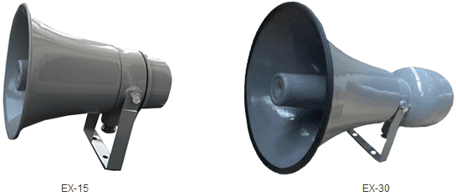

该防爆扬声器为定压式高音号角扬声器，适用于安装在含有ⅡC级，T6温度组别的爆炸性气体环境场所，用于现场广播及扩音。本产品符合GB3836系列标准的要求，经国家指定的检测机构鉴定并取得了防爆合格证。本产品具有结构合理、造型美观、声音宏量、高保真、性能可靠及安装方便等特点。
安装方式：用螺栓穿入防爆扬声器的安装孔，将其固定在支撑物上。
布线方式：钢管布线或电缆布线。
注意事项：1、严禁在易燃易爆场所带电拆卸。2、安装时不要损伤防爆面，并保持其清洁。
型号 EX-15 EX-30
额定功率 15W 30W
输入方式 70V-120V 70V-120V
声响强度 100dB 100dB
尺寸(mm) 200*200*200 390*290*290
材料 Aluminum Aluminum
大气压力 80-110Kpa 80-110Kpa
防护等级 IP65 IP65
防爆标志 Exd Ⅱ CT6 Exd Ⅱ CT6
重量 2.3KG 3.2KG

定向号角 VH-A30 VH-A50
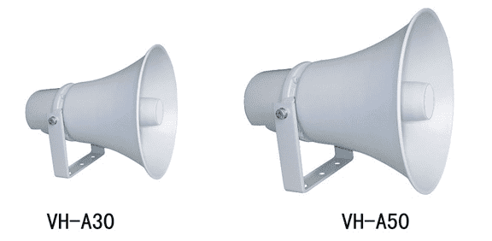
MODEL（型号） | VH-A30 | VH-A50
Rated Power（额定功率） | 30W | 50W
Line Voltage（电压输入） | 70V/100V | 70V/100V
Freq. Resp（频响） | 380-10kHz | 380-6.5kHz
Sensitivity（灵敏度） | 109dB | 109dB
Dimensions（外部尺寸）mm | Ф245*292 | Ф325*350
Material（材料） | Aluminum | Aluminum
Weight（重量）kg | 2.1 | 2.3

定向号角 VH-A51 VH-A52 VH-A53
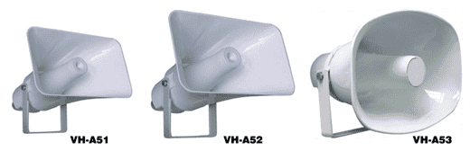
MODEL（型号） | VH-A51 | VH-A52 | VH-A53
Rated Power（额定功率） | 15W | 30W | 15W/ 30W
Line Voltage（电压输入） | 70V/100V | 70V/100V | 70V/100V
Freq. Resp（频响） | 400-5kHz | 400-5kHz | 400-6kHz
Sensitivity（灵敏度） | 105dB | 105dB | 106dB
Dimensions（外部尺寸）mm | 232*228*148 | 325*299*185 | 285*280*205
Material（材料） | ABS | ABS | ABS
Weight（重量）kg | 1.4 | 2.3 | 1.8

定向号角 VH-A55 VH-A56

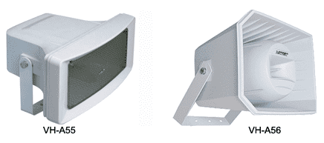
MODEL（型号） | VH-A55 | VH-A56
Rated Power（额定功率） | 40W | 50W
Line Voltage（电压输入） | 70V/100V | 70V/100V
Freq. Resp（频响） | 100-10kHz | 90-20kHz
Sensitivity（灵敏度） | 95dB | 99dB
Dimensions（外部尺寸）mm | 365*230*272 | 363*253*310
Material（材料） | ABS | ABS
Weight（重量）kg | 3 | 4

中远程定向号角 VH-A5810 (定压VH-A5810 定阻VH-A5810S)
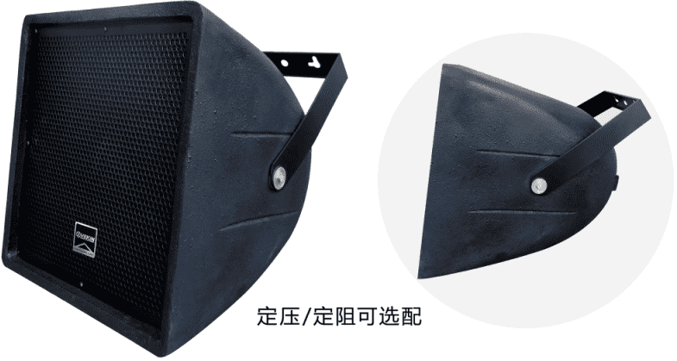
特性：
本产品采用号筒式箱体结构而设计，使高中低频传输距离更远；
装有大功率的低音单元保证了系统的功率承载能力和声音进行距离输的需求；
采用号角高音单元，最新的PK材质音膜，使系统的中高频段更明亮，丰满，清晰，自然；
运用优质工业树脂设计箱体，保证在复杂的环境中能够正常使用；
用途：
适用于体育场和体育馆固定安装的扩声系统；
可适应户外复杂环境中远距离的扩声系统要求。
MODEL（型号） | VH-A5810
Sub MODEL | VH-A5810 | VH-A5810S
Rated Power（额定功率） | 100W | 100W
Max Power（峰值功率） | 200W | 200W
Line Voltage（电压输入） | 70V/100V | 8Ω
Freq. Resp（频响） | 50-20kHz | 50-20kHz
Sensitivity（灵敏度） | 90dB | 90dB
Sound Pressure(最大声压级） | 127dB | 127dB
Range(穿透距离) | 200M | 250M
Dimensions（外部尺寸）mm | 400*390*390 | 400*390*390
Material（材料） | resin | resin
Weight（重量）kg | 15 | 15

超远程定向号角 VH-A58系列 A59系列
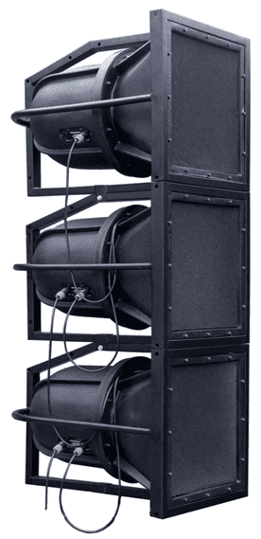
本产品采用号筒式箱体结构而设计，使高中低频传输距离更远；
装有大功率的低音单元保证了系统的功率承载能力和声音进行距离输的需求；
采用号角高音单元，最新的PK材质音膜，使系统的中高频段更明亮，丰满，清晰，自然；
运用优质工业树脂设计箱体，保证在复杂的环境中能够正常使用；
用途：
适用于体育场和体育馆固定安装的扩声系统；
可适应户外复杂环境中远距离的扩声系统要求。
MODEL（型号） | VH-A58 |  | VH-A59
Sub MODEL | VH-A5815 | VH-A5818 | VH-A5930 | VH-A5935
Rated Power  （额定功率） | 150W | 180W | 300W | 350W
Line Voltage  （电压输入） | 70V/100V | 70V/100V | 70V/100V | 70V/100V
Freq. Resp  （频响） | 75-20kHz | 70-20kHz | 60-20kHz | 50-20kHz
Sensitivity  （灵敏度） | 95dB | 95dB | 100dB | 110dB
Range | 200M | 250M | 300M | 500M
Dimensions  （外部尺寸）mm | 690*480*480 | 690*480*480 | 750*550*550 | 800*590*590
Material（材料） | resin | resin | resin | resin
Weight  （重量）kg | 31 | 35 | 42 | 47

投射指向音箱 VH-306（单向） VH-306D（双向）
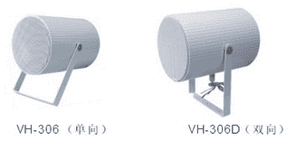
MODEL（型号） | VH-306（VH-306D）
Rated Power（额定功率） | 20W
Line Voltage（电压输入） | 70V/100V
Freq. Resp（频响） | 110-15kHz
Sensitivity（灵敏度） | 92dB
Dimensions（外部尺寸）mm | 170*252
Material（材料） | 铝合金
Weight（重量）kg | 2.8

垂挂式音箱 VS-10 VS-12
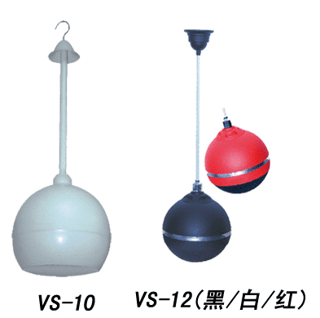
MODEL（型号） | VS-10 | VS-12
Rated Power（额定功率） | 6W/10W | 6W/10W
Line Voltage（电压输入） | 70V/100V | 70V/100V
Freq. Resp（频响） | 90-16kHz | 150-20KHz
Sensitivity（灵敏度） | 90dB | 92dB
Dimensions（外部尺寸）mm | 198*500 | 180*660
Material（材料） | ABS | ABS
Weight（重量）kg | 1 | 2

嵌入式音箱 VWL-150 VWL-160 VWL-180
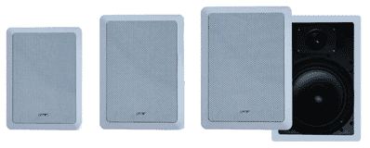
MODEL(型号） | VWL-150 | VWL-160 | VWL-180
Rated Power（额定功率） | 20W | 30W | 40W
Line Voltage（电压输入） | 70V/100V | 70V/100V | 70V/100V
Freq. Resp. （频响） | 100-20kHz | 80-20kHz | 50-20kHz
Sensitivity（灵敏度) | 89dB | 90dB | 90dB
Dimensions（外部尺寸）mm | 280*192*75 | 310*223*85 | 360*256*100
Hole for mounting（开孔尺寸）mm | 250*160 | 275*190 | 325*220
Material（材料） | ABS | ABS | ABS
Weight (kg）（重量） | 1.6 | 2.1 | 2.7

嵌入式音箱（正方形） VWL-250 VWL-260 VWL-280
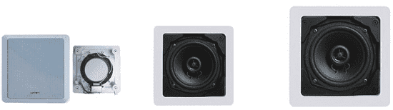
MODEL(型号） | VWL-250 | VWL-260 | VWL-280
Rated Power（额定功率） | 20W | 30W | 40W
Line Voltage（电压输入） | 70V/100V | 70V/100V | 70V/100V
Freq. Resp. （频响） | 90-18kHz | 90-18kHz | 50-18kHz
Sensitivity（灵敏度) | 89dB | 89dB | 87dB
Dimensions（外部尺寸）mm | 190*190*80 | 220*220*95 | 255*255*100
Hole for mounting（开孔尺寸）mm | 160*160 | 190*190 | 225*225
Material（材料） | ABS | ABS | ABS
Weight （重量）kg | 1.3 | 1.7 | 2.2

艺术壁画音箱 VP-3400 VP-4500
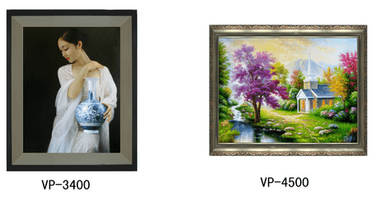
MODEL(型号） | VP-3400 | VP-4500
Rated Power（额定功率） | 6W/10W | 6W/10W
Line Voltage（电压输入） | 70V/100V | 70V/100V
Freq. Resp. （频响） | 180-15kHz | 180-15kHz
Sensitivity（灵敏度) | 90dB | 90dB
Dimensions（外部尺寸）mm | 300*400*50 | 500*400*50
Material（材料） | 木框高密度  KT板 | 木框高密度  KT板

园林草地仿真蘑菇音箱（红/黄/绿可选） VG-650 VG-651
MODEL(型号） | VG-650 | VG-651
Rated Power（额定功率） | 10W/20W | 20W
Line Voltage（电压输入） | 70V/100V | 70V/100V
Freq. Resp. （频响） | 120-15kHz | 120-15kHz
Sensitivity（灵敏度) | 90dB | 92dB
Material（材料） | 玻璃钢 | 玻璃钢
防水等级 | IP44 | IP44
Dimensions(外部尺寸）mm | 350*395 | 380*450

园林草地仿真音箱 VG-652 VG-653 VG-655
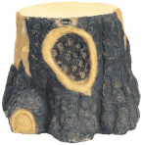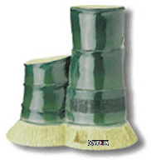
MODEL(型号） | VG-652 | VG-653 | VG-655
Rated Power（额定功率） | 10W/20W | 10W/20W | 20W
Line Voltage（电压输入） | 70V/100V | 70V/100V | 70V/100V
Freq. Resp. （频响） | 120-15kHz | 120-18kHz | 100-12kHz
Sensitivity（灵敏度) | 90dB | 93dB | 90dB
Material（材料） | 玻璃钢 | 玻璃钢 | 玻璃钢
防水等级 | IP44 | IP44 | IP44
Dimensions(外部尺寸）mm | 425*300 | 260*200*400 | 480*460*300

园林草地仿真动物音箱 VG-656 VG-657 VG-658
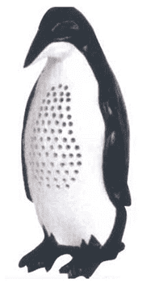
MODEL(型号） | VG-656 | VG-657 | VG-658
Rated Power（额定功率） | 10W/20W | 10W/20W | 20W
Line Voltage（电压输入） | 70V/100V | 70V/100V | 70V/100V
Freq. Resp. （频响） | 130-15kHz | 130-15kHz | 130-15kHz
Sensitivity（灵敏度) | 92dB | 92dB | 92dB
Material（材料） | 玻璃钢 | 玻璃钢 | 玻璃钢
防水等级 | IP44 | IP44 | IP44
Dimensions(外部尺寸）mm | 233*480 | 238*570 | 180*660

园林草地仿真岩石音箱 VG-662 VG-663
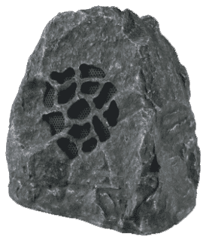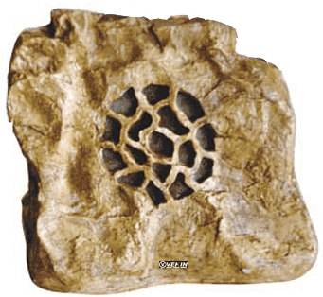
MODEL(型号） | VG-662 | VG-663
Rated Power（额定功率） | 20W | 10W/20W
Line Voltage（电压输入） | 70V/100V | 70V/100V
Freq. Resp. （频响） | 150-15kHz | 150-15kHz
Sensitivity（灵敏度) | 90dB | 92dB
Material（材料） | 玻璃钢 | 玻璃钢
防水等级 | IP44 | IP44
Dimensions(外部尺寸）mm | 230*210*270 | 260*245*290

园林草地仿真岩石音箱 VG-665 VG-666 VG-667
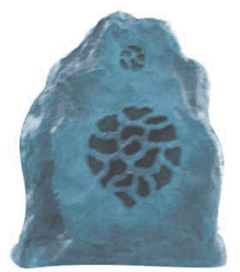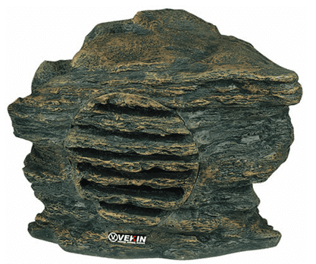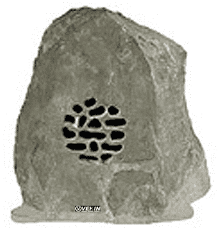
MODEL(型号） | VG-665 | VG-666 | VG-667
Rated Power（额定功率） | 25W/50W | 10W/20W | 10W/20W
Line Voltage（电压输入） | 70V/100V | 70V/100V | 70V/100V
Freq. Resp. （频响） | 120-18kHz | 150-15kHz | 150-18kHz
Sensitivity（灵敏度) | 93dB | 90dB | 93dB
Material（材料） | 玻璃钢 | 玻璃钢 | 玻璃钢
防水等级 | IP44 | IP44 | IP44
Dimensions(外部尺寸）mm | 382*265*440 | 338*350 | 385*300*400

园林草地仿真岩石音箱 VG-668（全方位） VG-669（花盘式）
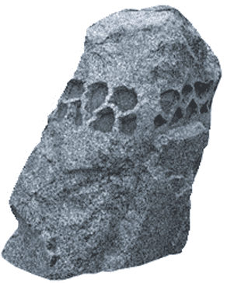
MODEL(型号） | VG-668 | VG-669
Rated Power（额定功率） | 30W/50W | 30W/50W
Line Voltage（电压输入） | 70V/100V | 70V/100V
Freq. Resp. （频响） | 120-18kHz | 60-15kHz
Sensitivity（灵敏度) | 92dB | 95dB
Material（材料） | 玻璃钢 | 玻璃钢
防水等级 | IP44 | IP44
Dimensions(外部尺寸）mm | 470*315*500 | 700*400*350

园林草地仿真灯塔音箱 VG-670 VG-671（带灯）
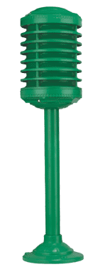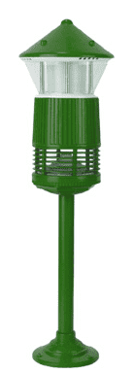
MODEL(型号） | VG-670 | VG-671
Rated Power（额定功率） | 10W/20W | 10W/25W
Line Voltage（电压输入） | 70V/100V | 70V/100V
Freq. Resp. （频响） | 130-15kHz | 1500-15kHz
Sensitivity（灵敏度) | 92dB | 90dB
Material（材料） | 铸铁 | 铸铁
防水等级 | IP44 | IP44
Dimensions(外部尺寸）mm | 180*750 | 180*900

园林草地仿真灯饰音箱 VG-672 VG-673 VG-675
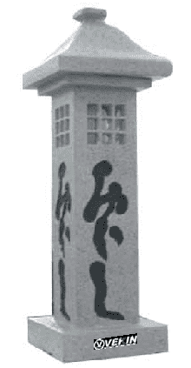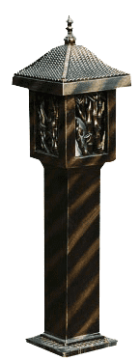
MODEL(型号） | VG-672 | VG-673 | VG-675
Rated Power（额定功率） | 20W | 10W/20W | 10W/25W
Line Voltage（电压输入） | 70V/100V | 70V/100V | 70V/100V
Freq. Resp. （频响） | 130-15kHz | 130-15kHz | 130-15kHz
Sensitivity（灵敏度) | 92dB | 92dB | 90dB
Material（材料） | 玻璃钢 | 玻璃钢 | 玻璃钢
防水等级 | IP44 | IP44 | IP44
Dimensions(外部尺寸）mm | 265*265*765 | 390*370*760 | 20*205*800

柱形草地音箱 VG-676
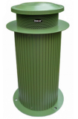
优质铝合金箱体，永不生锈，坚固耐用，造型独特美观
多个接线端子，适应不同场合
选用防水单元，寿命长，灵敏度高，声音清晰、明亮
360 全方向性设计，适用于公园、小区、旅游景区等等
额定功率 23W
最大功率 45W
输入方式 70/100V
灵敏度（1m，1W） 86dB±2dB
最大声压级（1m） 100dB±2dB
频率响应 80-10kHz
防护等级 IP56
喇叭单元 6.5″×1+3″×1
尺寸（H×L） 440×240mm
重量 6kg

